Informacja o sytuacji na rynku pracy
w Powiecie Nowosądeckim
wg stanu na koniec sierpnia 2015 r.
oraz
realizacji zadań wynikających z ustawy o promocji zatrudnienia i instytucjach rynku pracy
w okresie od stycznia do sierpnia 2015 r.

NOWY SĄCZ – wrzesień - 2015 r.
Na koniec sierpnia 2015 r. w Powiatowym Urzędzie Pracy dla Powiatu Nowosądeckiego zarejestrowanych było 9 399 osób bezrobotnych, w tym 5808 kobiet (o 2 kobiety więcej niż w lipcu br.) i 3591 mężczyzn (o 136 mniej niż w lipcu br.).
Kolejny miesiąc w tym roku przyniósł korzystną tendencję spadku liczby bezrobotnych. W sierpniu br. liczba bezrobotnych w stosunku do lipca br. zmniejszyła się o 134 osoby.
Przypomnijmy, że wiosna, lato i jesień to pory roku w których panuje ruch we wszystkich obszarach gospodarki. Branże takie jak budownictwo, rolnictwo i sadownictwo (m.in. sadzenie, uprawa, pielęgnacja, zbiory warzyw i owoców na plantacjach i w szklarniach), gastronomia i hotelarstwo (bary, restauracje, kafejki, hotele) i promocja (roznoszenie ulotek) dają dodatkowe zatrudnienie w sezonie, co przekłada się na większy popyt na pracowników i spadek liczby bezrobotnych.
Natomiast wzrost bezrobocia co roku przypada na miesiące kończące (listopad, grudzień) i rozpoczynające rok kalendarzowy (styczeń, luty).

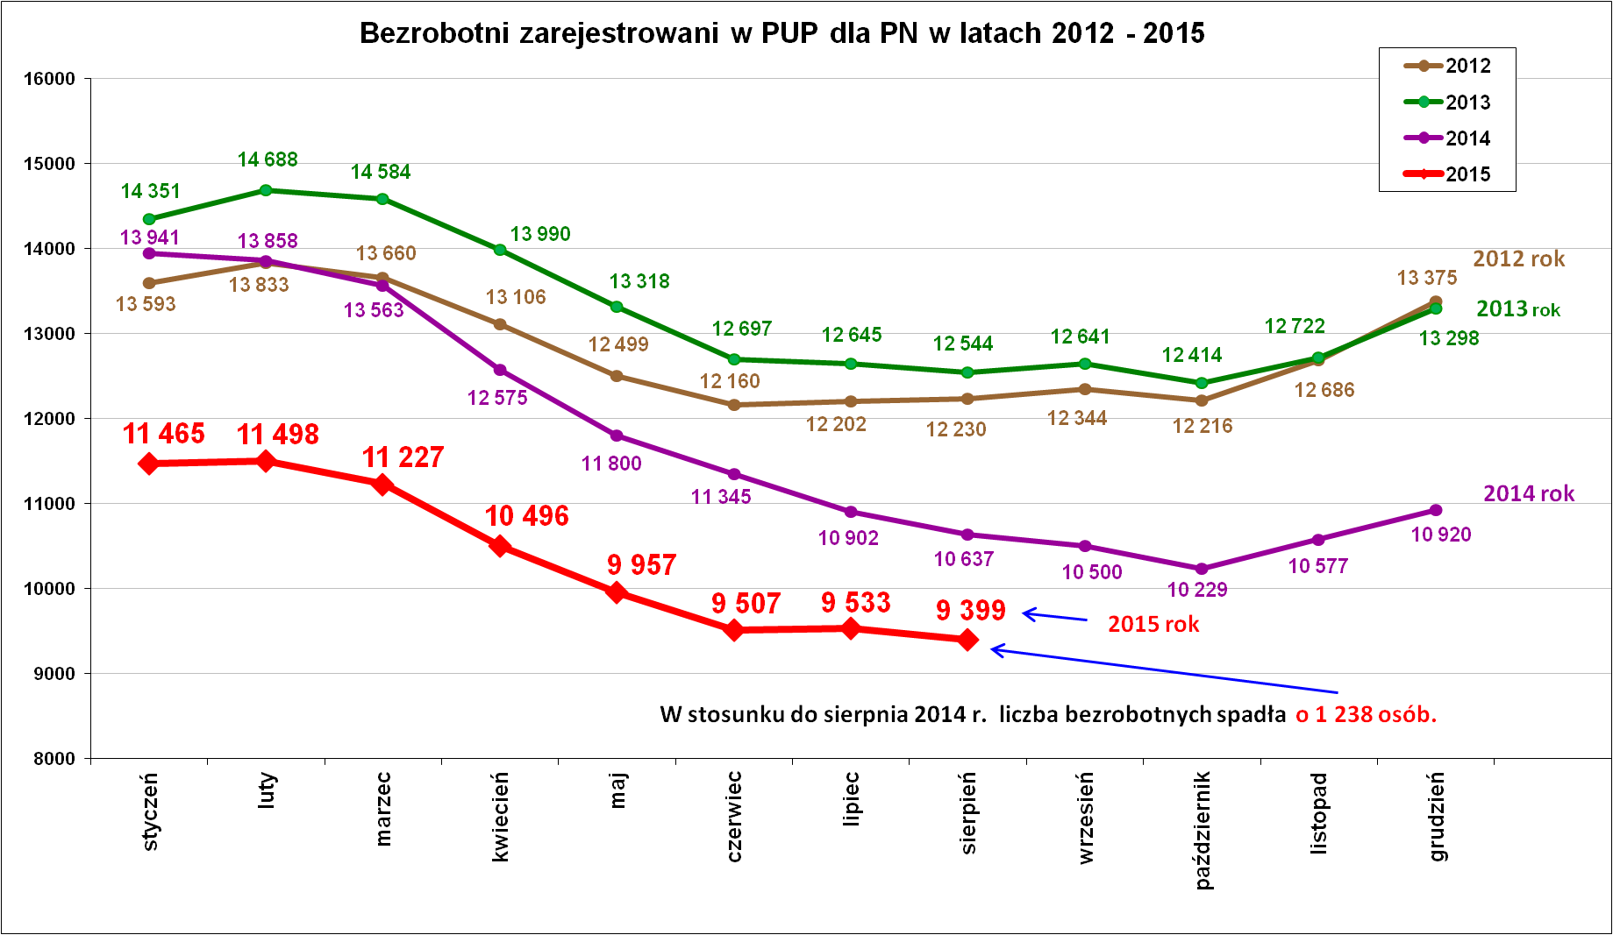
Na wykresie widać, że w latach poprzednich liczba zarejestrowanych osób bezrobotnych była wysoka z tendencją do wzrostu. Punkt zwrotny nastąpił w 2015 r. i liczba zarejestrowanych osób bezrobotnych zaczęła spadać. Być może za niedługi czas na rynku pracy zaczną się powtarzać odczyty stanu bezrobotnych z najlepszego 2008 roku – wykres poniżej.
Wiele zależy od decyzji przedsiębiorstw i instytucji działających na terenie powiatu nowosądeckiego i na terenie miasta Nowego Sącza, czy będą decydować się na wzrost zatrudnienia, czy też będą obniżać stan zatrudnienia.
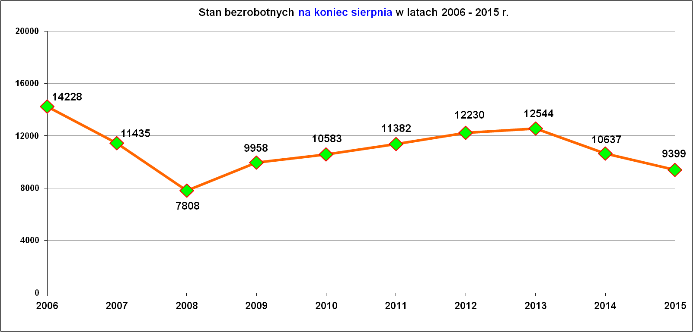
Obserwowany spadek liczby osób bezrobotnych w 2015 r. jest efektem mniejszego napływu osób bezrobotnych w tym roku.

Podstawowe struktury i stany osób zarejestrowanych
w Powiatowym Urzędzie Pracy dla PN.
Wyszczególnienie | Stan na 31.08.2015 r. | Struktura  w %
Bezrobotni ogółem w tym: | 9 399 | 100,0
➢ kobiety | 5 808 | 61,8
➢ z prawem do zasiłku | 1 147 | 12,2
➢ zarejestrowani po raz I | 1 781 | 18,9
➢ zarejestrowani po raz kolejny (od 1990 r.) | 7 618 | 81,1
➢ zwolnieni z przyczyn dotyczących zakładu pracy | 508 | 5,4
➢ poprzednio pracujący | 7 648 | 81,4
➢ dotychczas nie pracujący | 1 751 | 18,6
➢ zamieszkali na wsi | 7 686 | 81,8
➢ osoby w okresie do 12- stu miesięcy od dnia ukończenia nauki | 427 | 4,5
➢ cudzoziemcy | 19 | 0,2
➢ bez kwalifikacji zawodowych | 2 147 | 22,8
➢ bez doświadczenia zawodowego | 2 382 | 25,3
➢ kobiety, które nie podjęły zatrudnienia po urodzeniu dziecka | 1 563 | 16,6
Osoby będące w szczególnej sytuacji na rynku pracy | 8 401 | 89,4
- osoby do 30 roku życia | 3 633 | 38,7
- w tym osoby do 25 roku życia | 1 992 | 21,2
- długotrwale bezrobotne | 5 256 | 55,9
- powyżej 50 roku życia | 1 840 | 19,6
- korzystające ze świadczeń z pomocy społecznej | 0 | 0
- posiadające co najmniej jedno dziecko do 6 roku życia | 1 651 | 17,6
- posiadający co najmniej jedno dziecko niepełnosprawne do 18 roku życia | 1 | 0,01
- niepełnosprawni | 410 | 4,4
Poszukujący pracy w tym: | 147
• osoby niepełnosprawne | 70

Wśród zarejestrowanych osób bezrobotnych liczne były grupy:

- kobiet – 5 808 (61,8 %),
- osób w szczególnej sytuacji na rynku pracy – 8 401 ( 89,4 %),
- osób bez prawa do zasiłku – 8 252 ( 87,8 %),
- osób długotrwale bezrobotnych – 5 256 (55,9 %),
- osób w wieku do 30 roku życia – 3 633 (38,7 %),
- osoby zarejestrowane wielokrotnie – 7 618 (81,1 %),

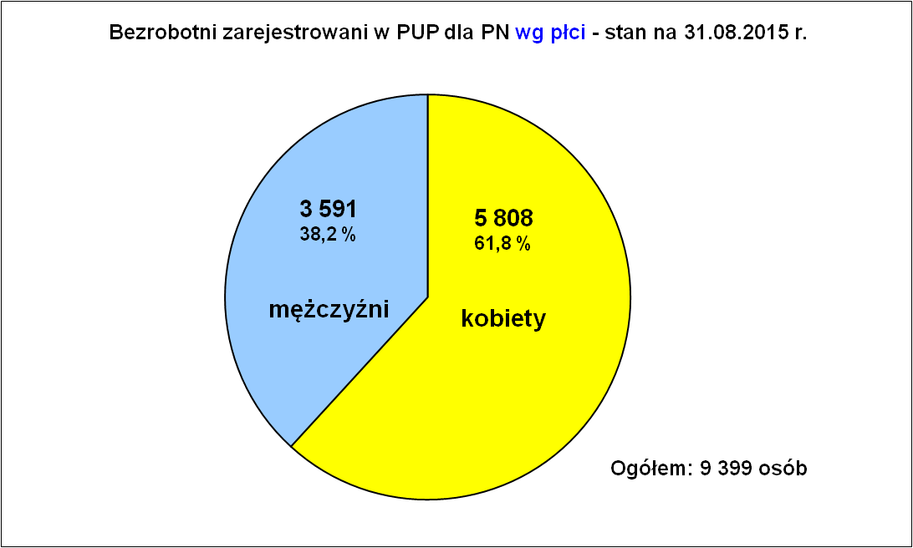
Analizując strukturę osób bezrobotnych wg płci widać, że na koniec sierpnia br. mocno nad reprezentowane są kobiety, które zajęły dominującą pozycję w ogólnej liczbie osób bezrobotnych.
Bezrobocie wśród kobiet to jeden z kluczowych problemów naszego lokalnego rynku pracy.

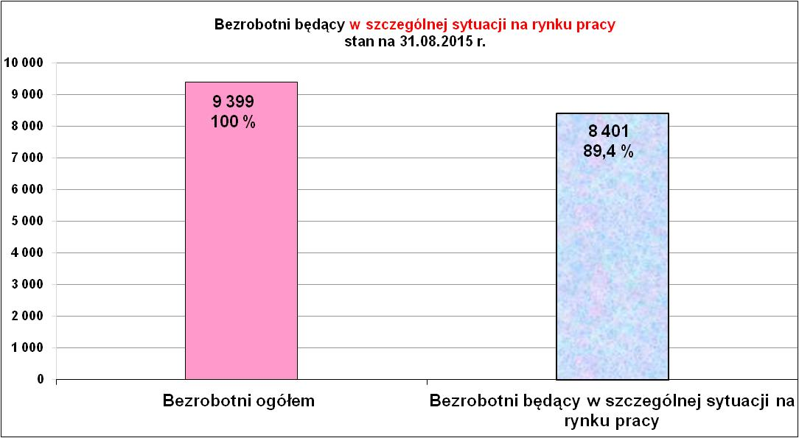
Większość osób bezrobotnych (89,4%) zalicza się do osób będących w szczególnej sytuacji na rynku pracy.
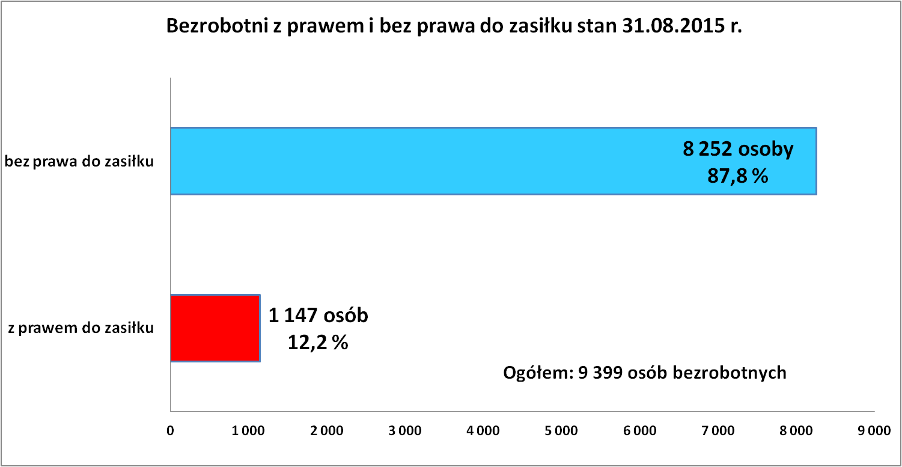
Bez prawa do zasiłku było 87,8 % ogółu bezrobotnych. Prawo do zasiłku posiadało tylko 12,2 % bezrobotnych. Niewielka liczba osób zarejestrowanych z prawem do zasiłku świadczy o tym, że niewiele osób bezrobotnych przepracowało wymagany ustawowo okres uprawniający do nabycia prawa do zasiłku dla bezrobotnych. To wskazuje, że podejmowane przez bezrobotnych zatrudnienie często kończy się przed upływem roku od daty rozpoczęcia.
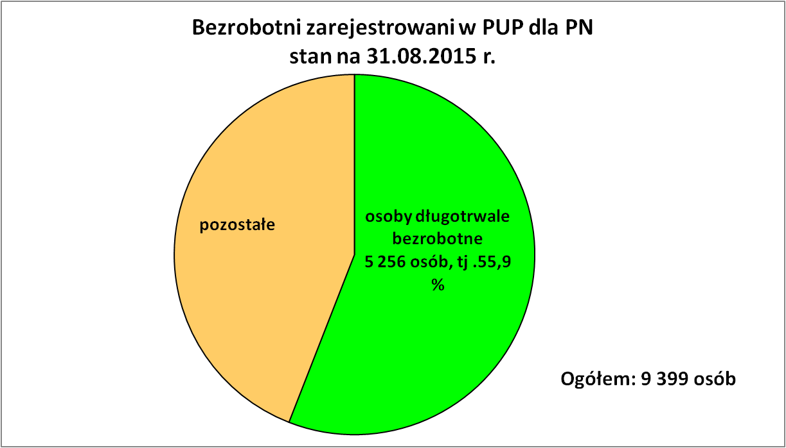
Analizując struktury bezrobocia widać, że od wielu lat liczna jest grupa długotrwale bezrobotnych – 5 256 osób (tj. 55,9% ogółu bezrobotnych).
Są to osoby bezrobotne, które w krótkim czasie nie znalazły pracy, a im dłużej człowiek pozostaje bez pracy, tym trudniej mu wrócić na rynek pracy. Dodatkowo obecny rynek pracy stwarza szczególnie trudną sytuację dla osób długotrwale bezrobotnych, ponieważ zaszło wiele zmian, za którymi te osoby nie potrafiły nadążyć. Poza tym bardzo brakuje dobrych, stabilnych miejsc pracy i w związku z tym problem bezrobocia, a tym bardziej długotrwałego staje się ogólnie trudny do rozwiązania na naszym lokalnym rynku pracy.
Wiadomo, że długi okres pozostawania bez pracy nie tylko zmniejsza szanse na ponowne zatrudnienie, ale również stwarza zagrożenie degradacji materialnej i społecznej samych osób bezrobotnych jak również ich rodzin.
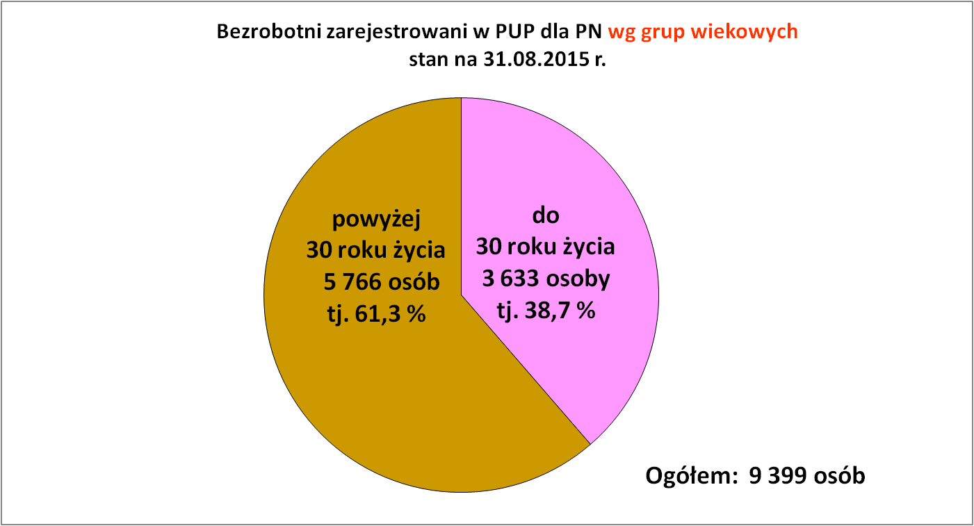
Wysoki odsetek osób bezrobotnych do 30 roku życia jednoznacznie wskazuje na istniejące wśród osób młodych trudności w odnalezieniu się na rynku pracy. Blisko 70 % bezrobotnych w tej grupie wiekowej posiada wykształcenie średnie i wyższe.
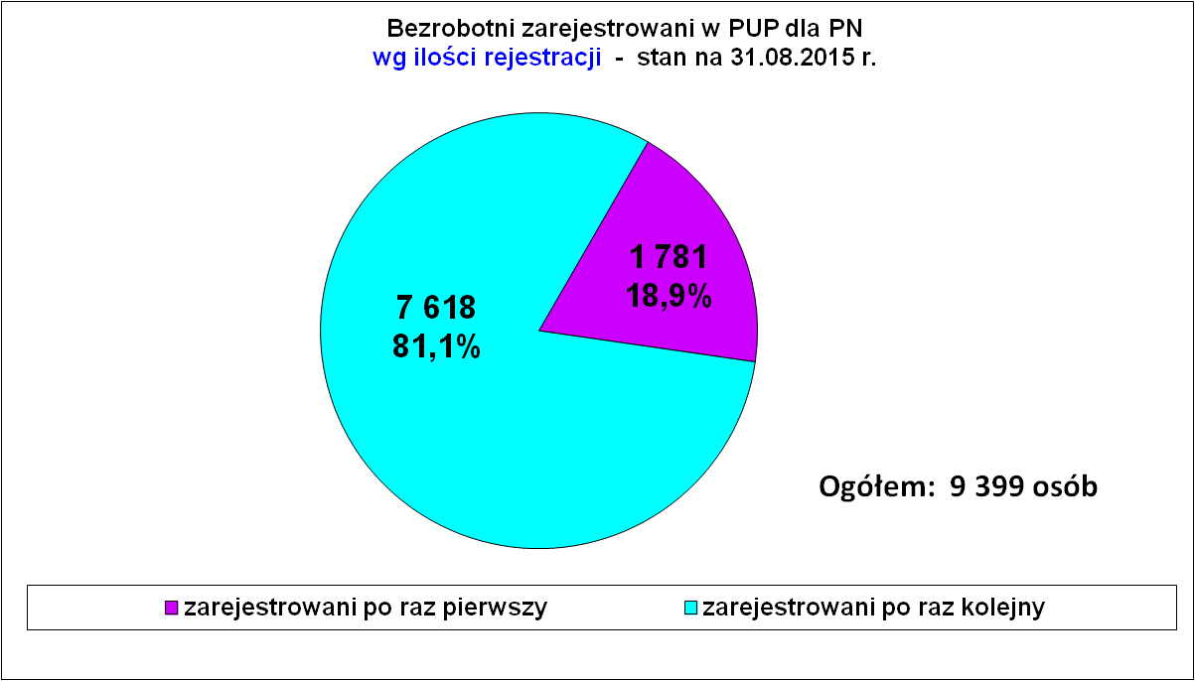
Po raz pierwszy w marcu 2015 r. liczba osób rejestrujących się po raz kolejny przekroczyła 80 % ogółu zarejestrowanych bezrobotnych.
Na koniec sierpnia 2015 r. ten wskaźnik jeszcze się podniósł i wynosił 81,1 %. Jest to trochę niekorzystna statystyka, ponieważ ponowne rejestracje mówią o dużej rotacji pracowników, nietrwałych miejscach pracy i niestabilnym rynku pracy. Ta statystyka pokazuje również, że dla przeważającej grupy osób bezrobotnych problem bezrobocia nie był problemem jednorazowym. Na podstawie tych skromnych danych widać, że zakłady pracy zatrudniają, ale nie jest to zatrudnienie trwałe.

W 2015 r. obserwujemy, że zmniejsza się zasięg bezrobocia wśród najmłodszej grupy wiekowej 18-24 lat. Na koniec sierpnia br. zarejestrowanych było 1 992 osoby bezrobotne do 24 roku życia. W tym samym czasie w latach poprzednich tych osób było znacznie więcej – dane obrazuje wykres poniżej.
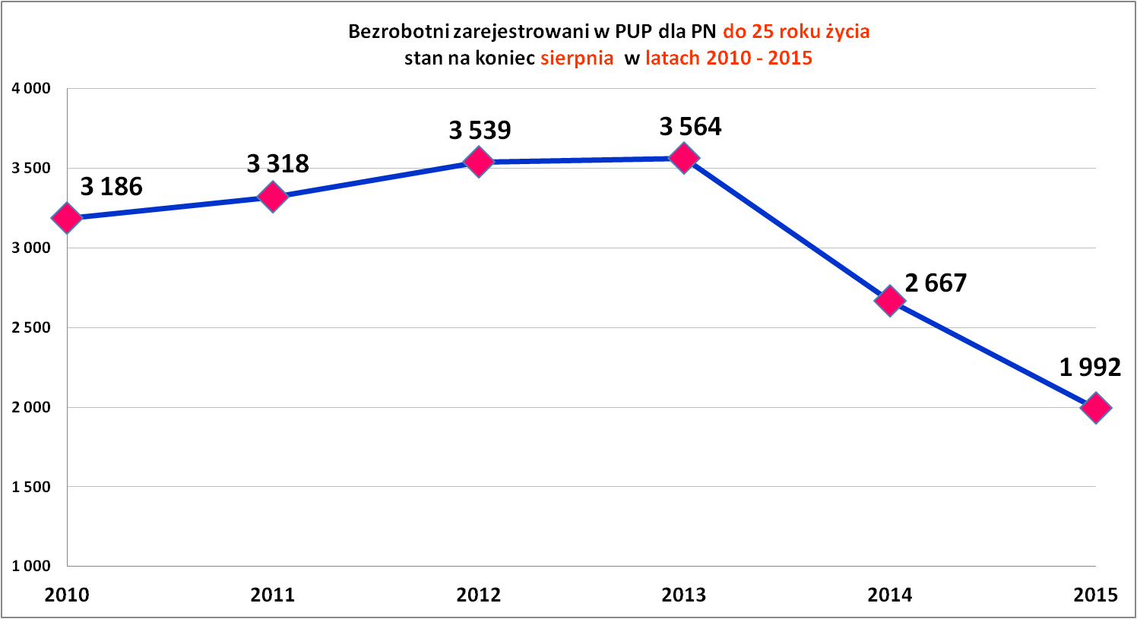

Obserwowane stosunkowo niższe bezrobocie wśród młodzieży do 25 roku życia jest wynikiem wielu czynników.

Jednym z nich jest demografia. Osoby do 24 roku życia stanowią obecnie mniej liczne roczniki niż wówczas, kiedy na rynek pracy wchodziły roczniki wyżu demograficznego lat 80-tych.

Duże znaczenie dla zmniejszenia stanu zarejestrowanych młodych osób bezrobotnych mają prowadzone przez PUP dla PN programy aktywizacji osób młodych. Młodzi mogą liczyć na wsparcie w ramach środków Unii Europejskiej z programu Wiedza, Edukacja, Rozwój.
Głównie z tej pomocy mogą skorzystać osoby z tzw. grupy NEET (ang. „Not In Education, Employment or Training), czyli ci, którzy nie uczą się nie szkolą i nie pracują. Podejmowane w ramach tego programu działania mają przyczynić się do ich aktywizacji zawodowej oraz poprawy sytuacji na rynku pracy. Działania realizowane w ramach programu PO WER są częścią pakietu „Gwarancje dla młodzieży” realizowanego w Polsce.

Kolejny czynnik to większa skłonność młodych osób do wyjazdów na stałe w poszukiwaniu atrakcyjnych rynków pracy zarówno w kraju jak i za granicą (ze względu na płace i lepsze perspektywy zawodowe).

Z rozmów prowadzonych z młodymi osobami bezrobotnymi wynika, że dużą barierą utrudniającą wejście na rynek pracy osób do 25 roku życia jest niechęć pracodawców do zatrudnienia osób bez posiadanego doświadczenia zawodowego.

Płynność bezrobocia, oferty pracy oraz podjęcia pracy
w Powiatowym Urzędzie Pracy dla PN
Wyszczególnienie | Styczeń – sierpień  2015 r. | Miesiąc sierpień  2015 r.
1. Bezrobotni zarejestrowani w miesiącu z tego: | 8 709 | 950
➢ po raz I - szy | 1 549 | 214
➢ po raz kolejny | 7 160 | 736
➢ z prawem do zasiłku | 2 106 | 154
➢ zamieszkali na wsi | 7 049 | 789
w tym posiadający gospodarstwo rolne | 254 | 21
➢ osoby w okresie do 12 m-cy od dnia ukończenia nauki | 1 064 | 135
➢ cudzoziemcy | 13 | 1
➢ bez kwalifikacji zawodowych | 1 991 | 220
➢ bez doświadczenia zawodowego | 2 321 | 322
➢ kobiety, które nie podjęły zatrudnienia po urodzeniu  dziecka | 539 | 67
➢ w wieku do 30 roku życia | 4 774 | 581
w tym wieku do 25 roku życia | 3 002 | 373
➢ długotrwale bezrobotne | 3 126 | 356
➢ powyżej 50 roku życia | 1 308 | 103
➢ korzystające ze świadczeń pomocy społecznej | 1 | 0
➢ posiadające co najmniej jedno dziecko do 6 roku życia | 1 223 | 141
➢ posiadający co najmniej 1 dziecko niepełnosprawne  do 18 r. życia | 3 | 0
➢ niepełnosprawni | 343 | 37
2. Bezrobotni wyrejestrowani w miesiącu z tego: | 10 230 | 1 084
➢ podjęcia pracy | 5 260 | 506
3.*Zgłoszone wolne miejsca pracy z tego: | 3 211 | 479
 na staż | 893 | 112
 na miejsca przygotowania zawodowego dorosłych | 0 | 0
 na prace społecznie użyteczne | 157 | 5
 niepełnosprawnych | 69 | 18
4.*Zgłoszenia zwolnień z przyczyn zakładu pracy (osoby) | 0 | 0
Od stycznia do sierpnia w 2015 r. zarejestrowało się 8 709 osób bezrobotnych, natomiast w tym samym czasie wyrejestrowało się 10 230 osób. Te dwie cyfry informują, że na rynku pracy ciągle trwa duży ruch i przemieszczenia pracowników i osób bezrobotnych.
Zarejestrowani i wyrejestrowani w okresie od stycznia do sierpnia w latach 2007- 2015 – porównanie.
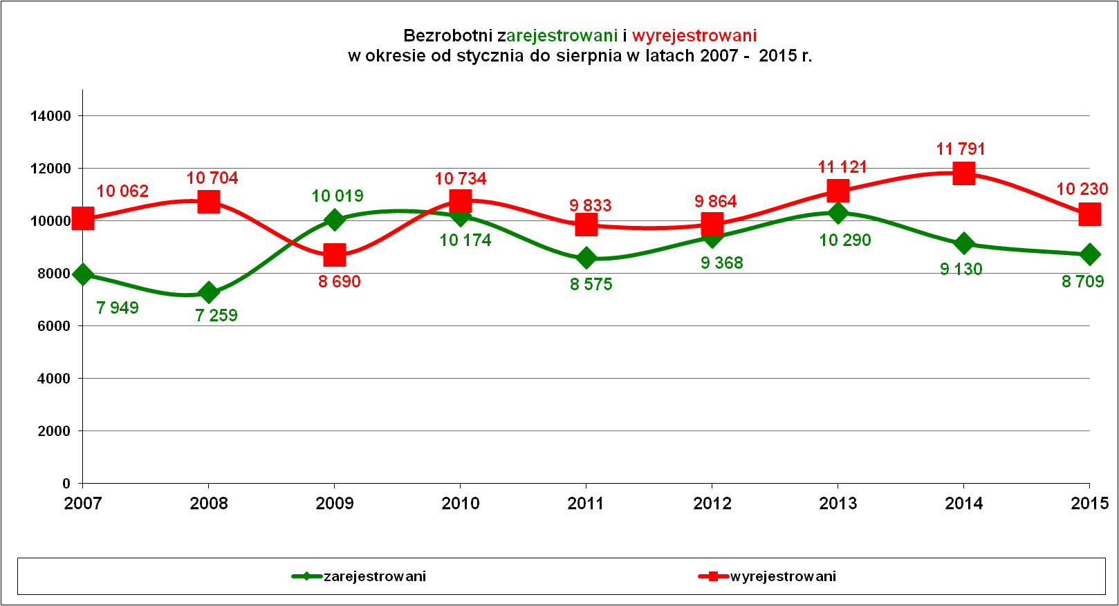

Coraz rzadziej do urzędu pracy trafiają absolwenci. Od stycznia do sierpnia 2015 r. do urzędu trafiło 1 064 osoby. W latach poprzednich w analogicznym czasie absolwenci rejestrowali się liczniej – dane wykres poniżej.
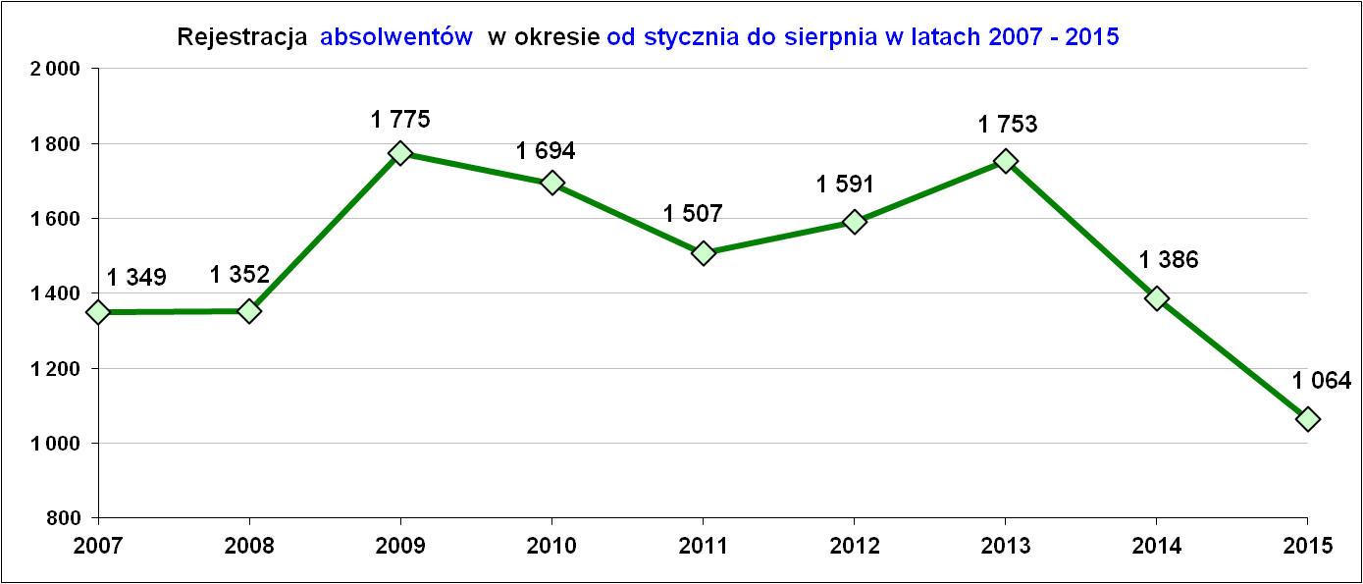

W miesiącu sierpniu 2015 r. wypłacono:
- dodatki aktywizacyjne dla 64 osób, w tym dla 35 osób powyżej 50 roku życia oraz dla 2 osób poniżej 25 roku życia. Wśród osób pobierających dodatki aktywizacyjne było 18 kobiet i 46 mężczyzn.
Wydane nowe decyzje w sierpniu 2015 r.:
- dotyczące dodatków aktywizacyjnych osobom bezrobotnym
z prawem do zasiłku – 18
- dotyczące stypendium dla osoby bezrobotnej, która w okresie 12 miesięcy od dnia zarejestrowania podjęła dalszą naukę – 0

Ilość przyznanych dodatków aktywizacyjnych dla bezrobotnych (nowe decyzje)
wg miesięcy
Lata | I | II | III | IV | V | VI | VII | VIII | IX | X | XI | XII | RAZEM
2009 r. | 20 | 24 | 20 | 20 | 40 | 42 | 38 | 29 | 41 | 17 | 39 | 18 | 348
2010 r. | 20 | 14 | 16 | 28 | 32 | 39 | 35 | 25 | 37 | 36 | 36 | 31 | 349
2011 r. | 26 | 29 | 25 | 35 | 53 | 48 | 42 | 38 | 26 | 49 | 40 | 12 | 423
2012 r. | 11 | 18 | 11 | 15 | 29 | 41 | 43 | 27 | 30 | 35 | 11 | 25 | 296
2013 r. | 46 | 18 | 26 | 35 | 26 | 39 | 42 | 29 | 21 | 35 | 26 | 20 | 363
2014 r. | 11 | 23 | 32 | 36 | 44 | 32 | 48 | 21 | 19 | 27 | 18 | 21 | 332
2015 r. | 11 | 20 | 19 | 20 | 22 | 28 | 20 | 18 |  |  |  |  | 158

„Napływ” i „odpływ” wybranych kategorii bezrobotnych

styczeń – sierpień 2015 r.
Wyszczególnienie | Bezrobotni
Wyszczególnienie | do 30 roku życia | ← w tym  do 25 roku życia | powyżej 50 roku życia | długotrwale
Zarejestrowani | 4 774 | 3 002 | 1 308 | 3 126
Wyrejestrowani | 5 513 | 3 429 | 1 430 | 3 813
w tym z powodu: podjęcia pracy | 2 672 | 1 525 | 654 | 1 662
- niesubsydiowanej | 2 313 | 1 346 | 525 | 1 382
- w tym podjęcie działalności gospodarczej | 71 | 39 | 31 | 53
- w tym pracy sezonowej | 1 | 0 | 0 | 0
- subsydiowanej | 359 | 179 | 129 | 280
- prace interwencyjne | 94 | 54 | 34 | 87
- roboty publiczne | 15 | 6 | 71 | 85
- podjęcie działalności gospodarczej | 180 | 84 | 18 | 82
w tym ramach bonu na zasiedlenie | 1 | 0 | 0 | 0
- praca w ramach refundacji kosztów  - zatrudnienia bezrobotnego | 31 | 16 | 5 | 14
- podjęcie pracy poza miejscem zamieszkania  w ramach bonu na zasiedlenie | 28 | 13 | 0 | 3
- podjęcie pracy w ramach bonu zatrudnieniowego | 10 | 5 | 0 | 5
- praca z PFRON –u | 1 | 1 | 1 | 4
Skierowani na szkolenie | 214 | 142 | 41 | 138
w tym w ramach bonu szkoleniowego | 0 | 0 | 0 | 0
Skierowani na staż | 647 | 440 | 31 | 299
w tym w ramach bonu stażowego | 16 | 8 | 0 | 4
Skierowani do prac społeczno – użytecznych | 8 | 7 | 34 | 122
w tym w ramach PAI | 14 | 1 | 25 | 35
Razem bezrobotni objęci subsydiowaną aktywizacją zawodową ( praca subsydiowana + szkolenie + staż + psu) | 1 228 | 768 | 235 | 839
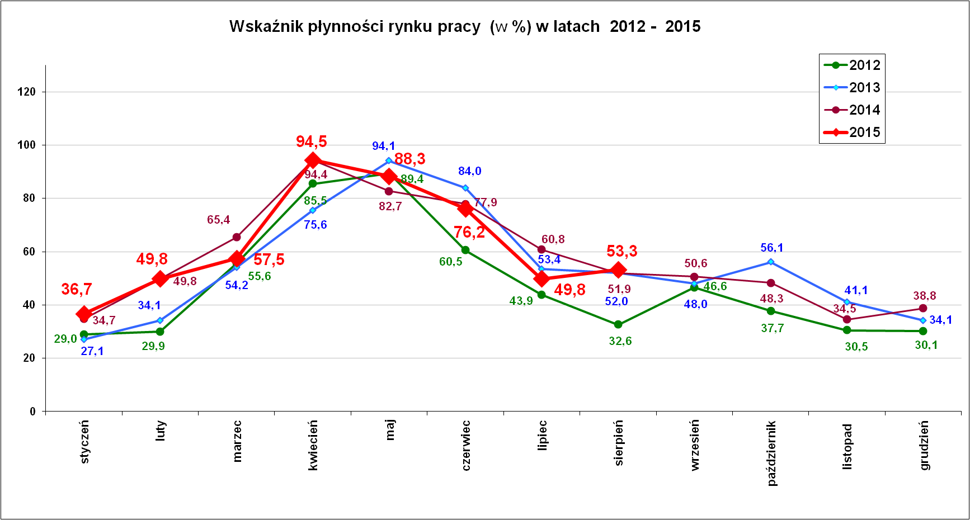
Wskaźnik płynności rynku pracy (wyrażony w procentach stosunek liczby bezrobotnych, którzy podjęli pracę do liczby nowo zarejestrowanych bezrobotnych w danym miesiącu).
Wskaźnik płynności rynku pracy w sierpniu br. wyniósł 53,3% i był lepszy od wskaźnika płynności w analogicznym okresie w latach 2012-2014. Najniższą wartość wskaźnika zanotowano w miesiącu styczniu 36,7 % a najwyższą (najkorzystniejszą) w miesiącu kwietniu 94,5 %.

Stopa bezrobocia (%) Źródło: GUS
Miesiące | Powiat  Nowosądecki | Miasto  Nowy Sącz | Województwo Małopolskie | Kraj
Grudzień 2012r. | 18,1 | 11,0 | 11,5 | 13,4
Grudzień 2013 r. | 17,8 | 10,8 | 11,6 | 13,4
Grudzień 2014 r. | 14,9 | 8,9 | 9,9 | 11,5
Styczeń 2015 r. | 15,5 | 9,4 | 10,3 | 12,0
Luty 2015 r. | 15,6 | 9,4 | 10,3 | 12,0
Marzec 2015 r. | 15,2 | 9,4 | 10,1 | 11,7
Kwiecień 2015 r. | 14,4 | 9,0 | 9,6 | 11,2
Maj 2015 r. | 13,7 | 8,5 | 9,2 | 10,8
Czerwiec 2015 r. | 13,2 | 8,1 | 8,8 | 10,3
Lipiec 2015 r. | 13,2 | 7,8 | 8,6 | 10,1
Sierpień 2015 r. | 13,1 | 7,8 | 8,5 | 10,0
Wykres poniżej obrazuje zmieniająca się wysokość stopy bezrobocia w miesiącu sierpniu w latach 2004 - 2015 na obszarze powiatu nowosądeckiego
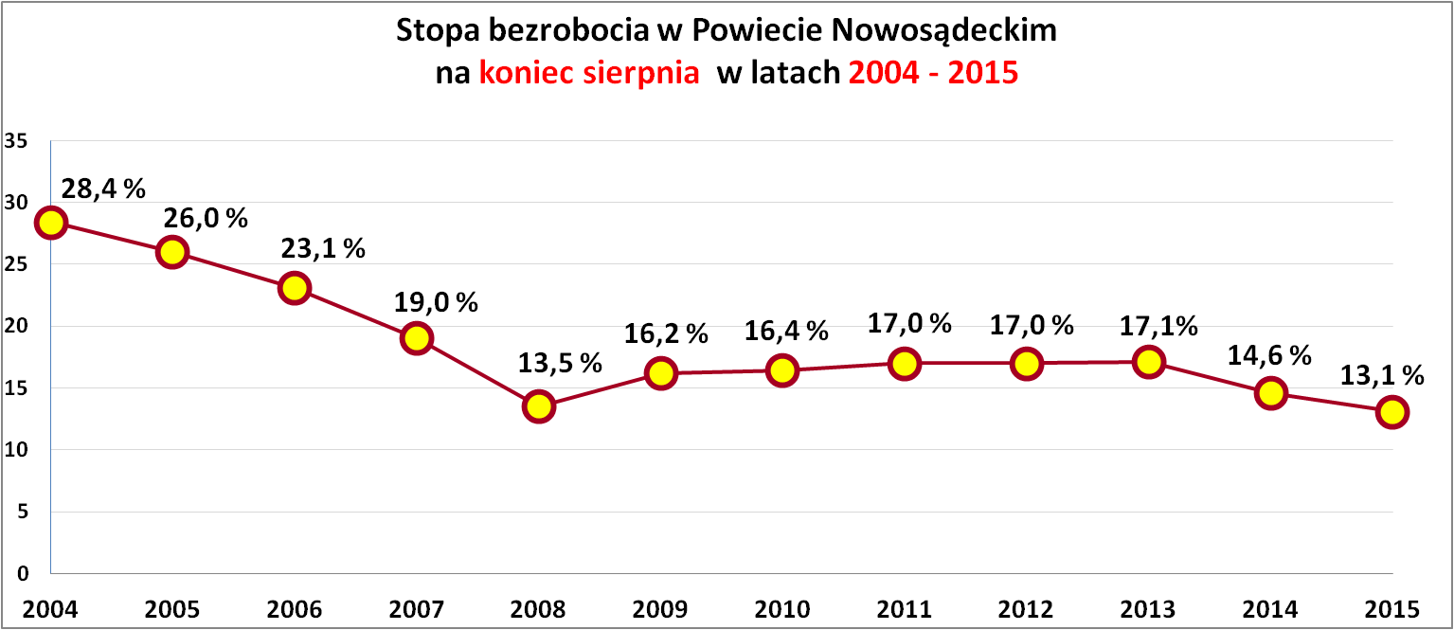
Powiat Nowosądecki w miesiącu sierpniu 2015 r. zajmował nadal 3 miejsce w WOJEWÓDZTWIE MAŁOPOLSKIM pod względem najwyższej stopy bezrobocia.
Powiaty o najwyższej stopie bezrobocia w województwie małopolskim:
- Dąbrowski – 15,5 %,
- Limanowski –14,0 %,
- Nowosądecki – 13,1 %,

Stopy bezrobocia na koniec sierpnia 2015 r. dla wybranych powiatów i miast woj. małopolskiego:

- Gorlicki – 10,6 % | - Miasto Kraków – 4,8 %
- Limanowski - 14,0 % | - Miasto Tarnów – 8,4 %
- Nowotarski – 10,2 %
- Tatrzański – 12,9 %

Najważniejsze dane statystyczne
dotyczące okresu styczeń – sierpień lata 2014 - 2015 r.
Wyszczególnienie/ lata | 2015 r. | 2014 r.
STAN BEZROBOTNYCH - na 31 sierpnia  w tym: | 9 399 | 10 637
kobiety | 5 808 | 6 341
osoby z prawem do zasiłku | 1 147 | 1 271
osoby do 25 lat | 1 992 | 2 667
długotrwale bezrobotne | 5 256 | 6 062
osoby powyżej 50 lat | 1 840 | 1 831
absolwenci osoby w okresie do 12 m-cy od dnia ukończenia nauki | 427 | 590
Bezrobotni w okresie styczeń - sierpień
Zarejestrowani | 8 709 | 9 130
w tym: zarejestrowani po raz pierwszy | 1 549 | 1 723
zarejestrowani po raz kolejny | 7 160 | 7 407
Wyrejestrowani | 10 230 | 11 791
w tym: z powodu podjęcia pracy | 5 260 | 5 609
Oferty pracy, z tego: | 3 211 | 3 003
subsydiowane | 1 536 | 1 490
niesubsydiowane | 1 675 | 1 513

Zmiany w liczbie i strukturze osób bezrobotnych uzależnione są od napływu i odpływu bezrobotnych, co z kolei ściśle związane jest z sytuacją na rynku pracy, czyli z popytem i podażą w danym zawodzie, oczekiwaniami pracodawców oraz z potencjałem samych osób bezrobotnych.
Podobnie jak w roku ubiegłym obserwujemy dominację osób bezrobotnych wyrejestrowanych (10 230 osób) nad osobami bezrobotnymi zarejestrowanymi (8 709 osób).
W grupie zarejestrowanych osób bezrobotnych przeważają zarejestrowani po raz kolejny (7 160 osób), czyli istnieje szeroko zakrojone bezrobocie wtórne. Powtórne rejestracje, czyli ciągłe powroty tych samych osób do ewidencji bezrobotnych wynikają przede wszystkim z faktu zawierania umów o pracę na kilka miesięcy, a nawet krócej.
Podobnie jak w latach poprzednich częstą przyczyną wyrejestrowań osób bezrobotnych z ewidencji urzędu było podjęcie pracy. Wyłączenia z tytułu podjęcia pracy stanowiły blisko połowę (47,6% - 5 260 osób) łącznego odpływu bezrobotnych w okresie od stycznia do sierpnia br.

Realizacja zadań wynikających z ustawy
o promocji zatrudnienia i instytucjach rynku pracy, a w szczególności aktywizacja osób bezrobotnych
w okresie od stycznia do sierpnia 2015 r.

Powiatowy Urząd Pracy dla Powiatu Nowosądeckiego realizuje zadania w zakresie łagodzenia skutków bezrobocia, zatrudnienia oraz aktywizacji zawodowej bezrobotnych i osób poszukujących pracy określone w ustawie o promocji zatrudnienia i instytucjach rynku pracy z dnia 20 kwietnia 2004 r. (tekst jednolity Dz. U. z 2015 r. poz.149).
Skuteczna realizacja zadań określonych w ustawie miała duży wpływ na pozytywne zmiany zachodzące na rynku pracy w 2015 roku.
Od stycznia do sierpnia 2015 r. wypłacono znaczne środki finansowe tj. 12 958 331 zł, które pozwoliły osobom bezrobotnym uczestniczyć w różnych formach aktywizacji. Wiele osób skorzystało z staży, szkoleń zawodowych i subsydiowanego zatrudnienia.

- Profilowanie pomocy.

W 2015 roku doradcy klienta indywidualnego przeprowadzili 8 680 wywiadów z osobami bezrobotnymi w celu ustalenia dla każdego profilu pomocy, który najbardziej odpowiada jego aktualnej sytuacji na rynku pracy. Ankieta zawiera 24 pytania, a udzielone na nie odpowiedzi determinują wynik, czyli jeden z trzech profili pomocy. W każdym z nich zakres pomocy jakiej Urząd może udzielić bezrobotnemu jest inny i dostosowany do jego aktualnych potrzeb. I tak:
- I profil pomocy dla osób najbardziej samodzielnych, aktywnych i przygotowanych do podjęcia pracy, ustalono w 296 przypadkach, co stanowi 3,4% ogółu,
- II profil pomocy dla osób wymagających wsparcia w podjęciu zatrudnienia i dla których przewidziany jest najszerszy katalog pomocy ze strony Urzędu, ustalono w 5 903 przypadkach, co stanowi 68% ogółu,
- III profil pomocy dla osób najbardziej oddalonych od rynku pracy, które z różnych względów nie są aktualnie gotowe do podjęcia pracy, ustalono w 2 481 przypadkach, co stanowi 28,6% ogółu.

Pomimo pozytywnych zmian na naszym lokalnym rynku pracy osoby bezrobotne potrzebują wsparcia ze strony publicznych służb zatrudnienia. Potwierdza to struktura osób wg ustalonego profilu pomocy na koniec sierpnia 2015 r. – wykres poniżej.
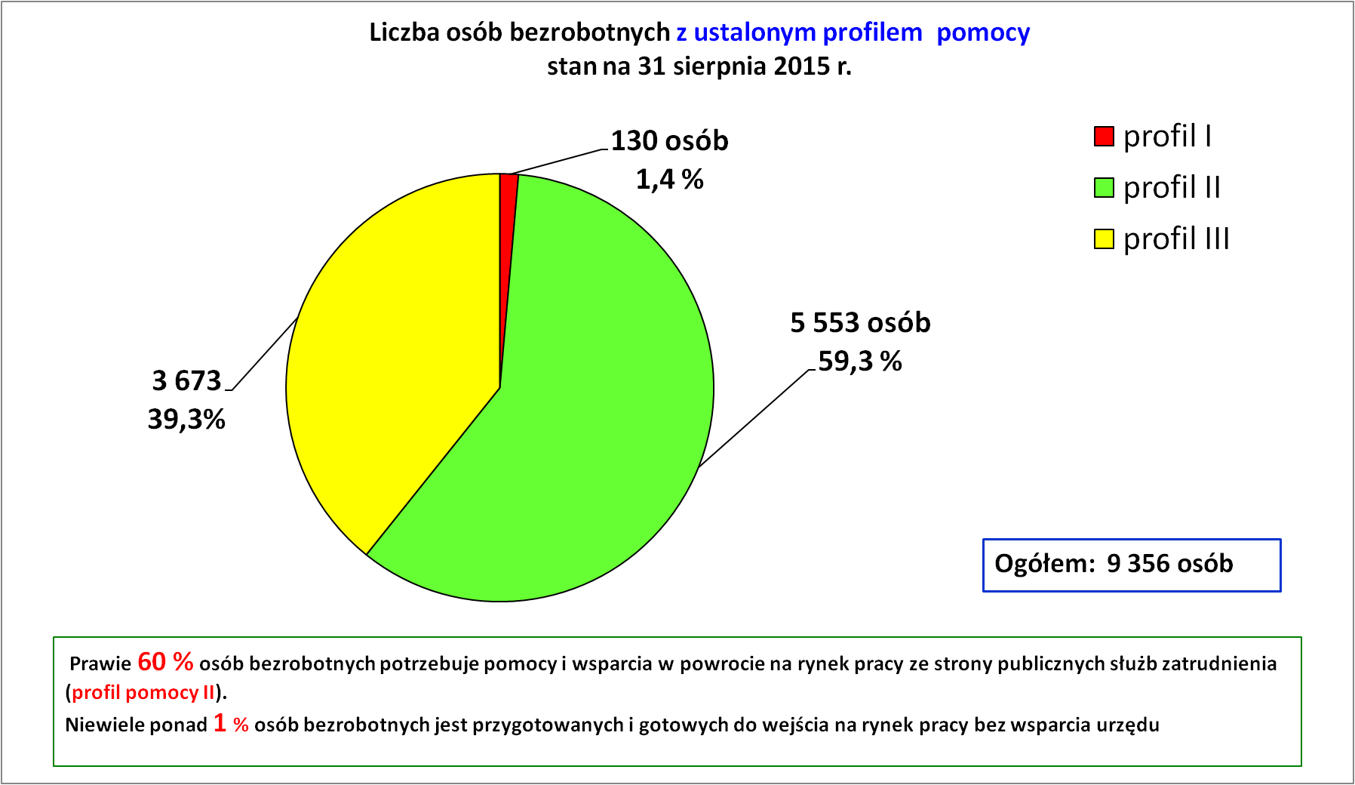

- Indywidualne Plany Działania.
W tym samym czasie doradcy klienta przygotowali i opracowali wspólnie z osobami bezrobotnymi 7 907 Indywidualnych Planów Działania (w skrócie IPD), które zawierają wykaz działań jakie muszą być podjęte zarówno przez bezrobotnego jak i przez Urząd oraz terminy ich realizacji, żeby jak najszybciej doprowadzić osobę bezrobotną do podjęcia pracy.
Z 7 907 IPD opracowanych w 2015 roku, 2 281 zostało już zakończonych, głównie z powodu podjęcia pracy, wyrejestrowania z ewidencji, zmiany profilu pomocy ze względu na zmianę sytuacji życiowej bezrobotnego itp.

- Podjęcia pracy za pośrednictwem Urzędu.
Od stycznia do sierpnia br. za pośrednictwem Urzędu podjęły pracę 2 202 osoby, z czego 1 634 osoby podjęły pracę subsydiowaną (staże, prace interwencyjne, roboty publiczne, doposażenie stanowiska pracy itd.), a 568 osób podjęło pracę niesubsydiowaną (w tym 4 osoby poszukujące pracy), czyli bez dofinansowania z Urzędu.

4.Współpraca z pracodawcami.
Doradcy klienta instytucjonalnego na bieżąco współpracują z pracodawcami w zakresie pozyskiwania ofert pracy, upowszechniania ofert własnych oraz przekazanych z innych urzędów pracy, badania potrzeb kadrowych pracodawców, udzielania informacji na temat form wsparcia oferowanego przez PUP, upowszechniania ofert pracy w sieci EURES, rejestracji oświadczeń o zamiarze powierzenia pracy cudzoziemcowi, monitorowania zwolnień grupowych, organizowania giełd i targów pracy, aktualizowania i zakładania nowych kart pracodawców, rejestrowania ofert pracy niesubsydiowanych i subsydiowanych.
Doradcy klienta instytucjonalnego przyjmowali pozyskane krajowe oferty pracy osobiście, faxem, pocztą elektroniczną i telefonicznie.
W okresie od stycznia do sierpnia 2015 r. pozyskano ogółem 3 211 oferty pracy, tj. o 208 ofert (o 6,9%) więcej niż w tym samym okresie w 2014 r.

W okresie od stycznia do sierpnia 2015 r. pozyskano więcej ofert pracy niż w analogicznym okresie w latach 2011 - 2014.
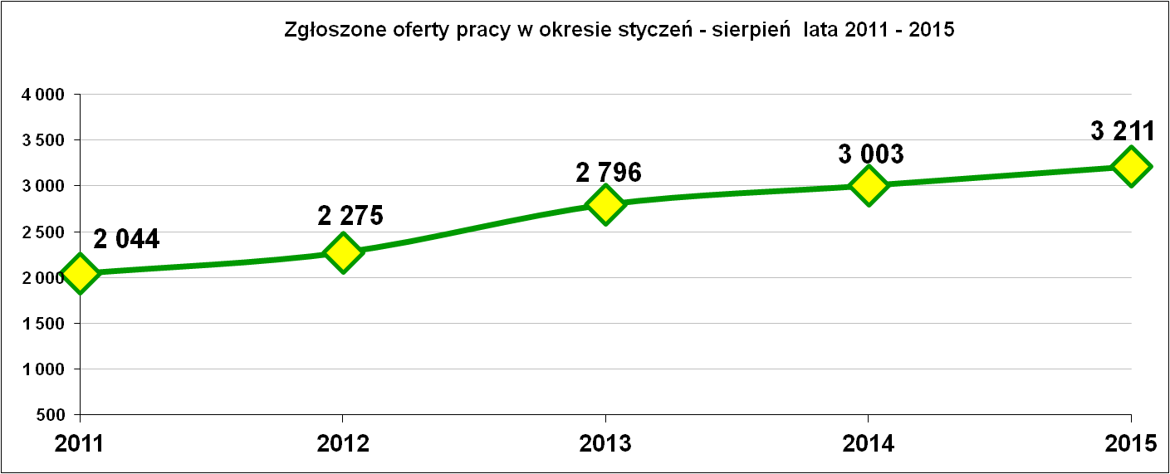

Oferty pracy zgłoszone od stycznia do sierpnia w 2015 r.
Miesiąc | Ogółem | z sektora publicznego | z sektora prywatnego | subsydio  wane | niesubsy  diowane | sezonowe
styczeń | 259 | 29 | 230 | 92 | 167 | 48
luty | 429 | 100 | 329 | 272 | 157 | 42
marzec | 512 | 155 | 357 | 287 | 225 | 37
kwiecień | 411 | 108 | 303 | 214 | 197 | 55
maj | 358 | 54 | 304 | 172 | 186 | 70
czerwiec | 358 | 70 | 288 | 165 | 193 | 18
lipiec | 405 | 44 | 361 | 157 | 248 | 53
sierpień | 479 | 49 | 430 | 177 | 302 | 66
RAZEM | 3 211 | 609 | 2 602 | 1 536 | 1 675 | 389
RAZEM | 100 % | 19,0 | 81,0 | 47,8 | 52,2 | 12,1
Z ogólnej liczby pozyskanych ofert pracy 1 536 (47,8%) to miejsca pracy subsydiowanej (wspieranej środkami Funduszu Pracy), a 1 675 ofert (52,2%) to praca niesubsydiowana.
W omawianym okresie pozyskano więcej ofert niesubsydiowanych.
Spośród pozyskanych ofert pracy w omawianym okresie ponad 80 % to oferty, które pochodziły z sektora prywatnego.
Zgłoszone oferty pracy
wg sekcji PKD w okresie od stycznia do sierpnia 2015r.
Lp. | SEKCJE PKD | Oferty pracy
Lp. | SEKCJE PKD | Ogółem | w tym  subsydiowane
1. | Handel hurtowy i detal, naprawy sprzętu mechan., motocykli oraz art. przeznacz. użytku domowego | 630 | 315
2. | Administracja publiczna i obrona narodowa; obowiązkowe  zabezpieczenie społeczne i zdrowotne | 485 | 484
3. | Przetwórstwo przemysłowe | 484 | 154
4. | Budownictwo | 439 | 64
5. | Działalność związana z zakwater. i usługami gastronomicznymi | 256 | 64
6. | Opieka zdrowotna i pomoc społeczna | 179 | 88
7. | Pozostała działalność usługowa | 125 | 83
8. | Działalność profesjonalna naukowa i techniczna | 121 | 69
9. | Działalność w zakresie usług administr. i działalność wspierająca | 121 | 24
10. | Edukacja | 110 | 67
11. | Transport i gospodarka magazynowa | 91 | 25
12. | Działalność związana z kulturą rozrywką i rekreacją | 50 | 27
13. | Działalność finansowa i ubezpieczeniowa | 37 | 25
14. | Dostawa wody; gospodarowanie ściekami i odpadami oraz działalność związana z rekultywacją | 26 | 12
15. | Informacja i komunikacja | 25 | 18
16. | Rolnictwo, leśnictwo, łowiectwo i rybactwo | 17 | 10
17. | Górnictwo, i wydobywanie | 7 | 1
18. | Działalność związana z obsługą rynku nieruchomości | 7 | 6
19. | Gospodarstwa domowe zatrudniające pracowników | 1 | 0
20. | Wytwarzanie i zaopatrywanie w energię elektryczną | 0 | 0
 | RAZEM | 3 211 | 1 536
W okresie od stycznia do sierpnia 2015 r. najwięcej wolnych miejsc pracy wpłynęło z sekcji „handel hurtowy i detaliczny….” – 630, w tym tradycyjnie najwięcej ofert dla sprzedawców. Połowa z tych ofert 315 to miejsca pracy subsydiowanej. Na drugim miejscu były oferty z sekcji „administracja publiczna…” - 485, poza 1 ofertą, to pozostałe 484 to oferty subsydiowane i dotyczyły odbycia stażu u pracodawcy. Dalej były liczne oferty z sekcji „przetwórstwo przemysłowe i „budownictwo”.
Większość wolnych miejsc pracy i miejsc aktywizacji zawodowej zgłoszonych do urzędu pochodziła od pracodawców, którzy prowadzą działalność w sekcjach, w których równocześnie zarejestrowanych było najwięcej osób bezrobotnych.

Zgłoszone oferty pracy w okresie od stycznia do sierpnia 2015r.
(najliczniejsze)
Lp. | Zawody |  | Oferty pracy styczeń - sierpień 2015 r.
Lp. |  |  | Ogółem | subsydiowane | staż | Niesubsydiowane
1. | Robotnik gospodarczy | 515303 | 358 | 324 | 1 | 34
2. | Sprzedawca | 522301 | 265 | 160 | 92 | 105
3. | Technik prac biurowych | 411004 | 238 | 195 | 173 | 43
4. | Pomocniczy robotnik budowlany | 931301 | 112 | 3 | 0 | 109
5. | Kucharz | 512001 | 105 | 39 | 32 | 66
6. | Kelner | 513101 | 65 | 23 | 21 | 42
7. | Magazynier | 432103 | 59 | 27 | 12 | 32
8. | Technik administracji | 334306 | 56 | 51 | 49 | 5
9. | Fryzjer | 514101 | 54 | 30 | 25 | 24

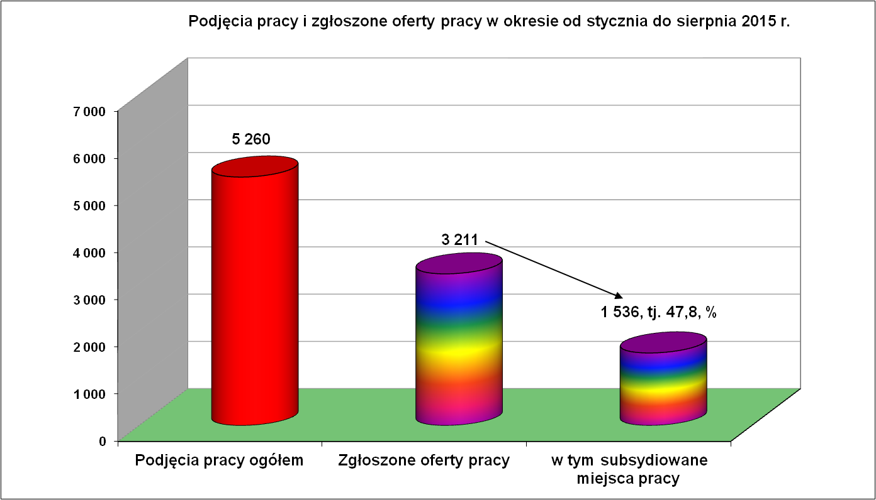

W analizowanym okresie doradcy klienta indywidualnego:
- nawiązali 434 osobiste kontakty z pracodawcami krajowymi w wyniku czego pozyskali 320 ofert pracy, w tym 266 ofert niesubsydiowanych,
- upowszechnili 367 ofert pracy. Upowszechnianie polega na ręcznym wprowadzaniu do systemu Smartjob ofert pracy, które są prezentowane na elektronicznej tablicy ogłoszeń w siedzibie PUP,
- zorganizowali sześć giełd pracy dla 203 osób na stanowiska z-cy kierownika sklepu, sprzedawca, operator wózka widłowego. Po giełdach pracodawcy zatrudnili 21 osób.

W okresie od 01.01 2015 r do 31.08.2015 r. wpłynęło 16 pism dotyczących planowanych zwolnień grupowych z 5 różnych przedsiębiorstw: PKP PLK S.A Zakład Linii Kolejowych, PKO BP S.A, PZU S.A. i PZU Życie S.A , Tauron Dystrybucja S.A., Poczta Polska.
W okresie od stycznia do sierpnia 2015 r. w Powiatowym Urzędzie Pracy dla Powiatu Nowosądeckiego zarejestrowano 233 oświadczenia o zamiarze powierzenia wykonywania pracy cudzoziemcom. Głównie byli to obywatele Ukrainy 230, Armenii 2, Białorusi 1. Cudzoziemcy podejmowali pracę głównie w branży budowlanej (125 oświadczeń) i transportowej - transport drogowy towarów (55 oświadczeń). Ponadto powierzano pracę cudzoziemcom w rolnictwie, handlu, produkcji, w branży hotelowej i gastronomii.

W okresie od stycznia do sierpnia 2015 r. Powiatowy Urząd Pracy dla PN w ramach sieci EURES otrzymał 197 ofert pracy za granicą, w ramach których oferowano zatrudnienie 1 249 osobom.
Dominowały oferty pracy od pracodawców z Niemiec. Wpłynęło również wiele ofert z Wielkiej Brytanii, Czech, Holandii. Po kilka ofert było z Norwegii, Finlandii i Szwecji. Pojedyncze oferty były z Austrii, Słowenii, Irlandii, Litwy i Łotwy.
Duże zapotrzebowanie na pracowników zgłoszono zawodach: monter wiązek kablowych, pracownik produkcji, listonosz/kurier, pielęgniarki, opiekuni, rzeźnicy, kierowcy C+E, operatorzy wózka widłowego, pracownicy magazynowi, spawacze.
Zagraniczne oferty pracy z sieci EURES upowszechniane były za pośrednictwem strony internetowej urzędu oraz na tablicach elektronicznych znajdujących się wewnątrz budynku w Powiatowym Urzędzie Pracy dla PN.

5.Poradnictwo zawodowe.
W ramach poradnictwa zawodowego w okresie od 01.01.2015 – 31.08.2015 r. prowadzono doradztwo zawodowe dla osób bezrobotnych, niepełnosprawnych oraz pobierających rentę szkoleniową.
Doradcy zawodowi w swej pracy szczególny nacisk kładli na pomoc osobom długotrwale bezrobotnym, zagrożonym wykluczeniem społecznym, niepełnosprawnym oraz osobom młodym, nieposiadającym doświadczenia zawodowego.

Usługi poradnictwa zawodowego w okresie 01.01.2015 – 31.08.2015 r.
Usługi Poradnictwa Zawodowego | Poradnictwo indywidualne | Poradnictwo grupowe |  | Informacja zawodowa
Usługi Poradnictwa Zawodowego | liczba osób | liczba grup | liczba osób | liczba grup | liczba osób
w ramach FP/RPO/POWER | 304 | 11 | 135 | 36 | 584
w ramach  „Akcja Edukacja!” | 95 | - | - | - | -
w ramach  „Generator aktywności” | 57 | - | - | - | -
Ogółem | 456 | 11 | 135 | 36 | 584
Ogółem | 1 175 osób
Jak wynika z powyższej tabeli, w okresie od 01.01.2015 r. do 31.08.2015 r. doradcy zawodowi objęli łącznie usługami poradnictwa zawodowego 1 175 osób.
5.1. Indywidualne poradnictwo zawodowe.

W ramach indywidualnego poradnictwa zawodowego doradcy przeprowadzili 456 indywidualnych porad zawodowych (w tym 152 osoby z projektów: „Akcja Edukacja!” 95 osób i „Generator aktywności” 57 osób). Osoby korzystające z indywidualnej rozmowy doradczej zgłaszały różnorodne problemy zawodowe dotyczące m.in. wyboru lub zmiany zawodu, doskonalenia zawodowego, diagnozy predyspozycji i zainteresowań zawodowych. Doradcy zawodowi ustalali wspólnie z klientami kierunki rozwoju zawodowego stosując testy badające predyspozycje zawodowe (np. Kwestionariusz Zainteresowań Zawodowych), co wielokrotnie przyczyniło się do zwiększenia szans na podjęcie zatrudnienia.
Grupę wymagającą szczególnego wsparcia stanowiły osoby z rentami szkoleniowymi skierowane przez Zakład Ubezpieczeń Społecznych w celu przekwalifikowania zawodowego ze względu na przeciwwskazania zdrowotne do wykonywania dotychczasowej pracy zawodowej. W 2015 r. poradnictwem zawodowym objęto 2 osoby posiadające status osób poszukujących pracy z prawem do renty szkoleniowej.

Usługi poradnictwa zawodowego były świadczone również w ramach projektów realizowanych przez Powiatowy Urząd Pracy PN współfinansowanych z Europejskiego Funduszu Społecznego: Programu Operacyjny Kapitał Ludzki 6.1.3. pn. „Akcja Edukacja”, „Generator Aktywności”, „Regionalny Program Operacyjny”, „Program Operacyjny Wiedza, Edukacja, Rozwój”.
W ramach projektu „Generator Aktywności” zaktywizowane zostały osoby długotrwale bezrobotne zamieszkujące gminy: Piwniczna, Łabowa i Rytro. W 2015 r. doradca zawodowy pełnił funkcję trenera zatrudnienia wspieranego dla 57 osób bezrobotnych przez okres 6 miesięcy.

Projekt pn. „Akcja Edukacja!” – obejmujący doradztwo edukacyjno-szkoleniowe dla osób dorosłych realizowany był w ramach pilotażowego programu Poddziałanie 9.6.3 Doradztwo dla osób dorosłych w zakresie diagnozy potrzeb oraz wyboru kierunku i formy podnoszenia swoich kompetencji i podwyższania kwalifikacji. W 2015 roku usługą doradztwa edukacyjnego objęto 95 osób, z którymi przeprowadzono 187 rozmów.
Projekt obejmował również doradztwo grupowe realizowane w formie targów edukacyjnych umożliwiających kontakt pomiędzy instytucjami edukacyjnymi i szkoleniowymi a osobami zainteresowanymi kształceniem formalnym lub poza formalnym.
W 2015 r. zorganizowano 1 edycję targów edukacyjnych. W ramach projektu utworzono i udostępniano również bazę danych o usługach edukacyjnych zawierającą aktualne informacje na temat oferty zarówno instytucji edukacyjnych, szkoleniowych, jak również projektów współfinansowanych głównie ze środków UE i uwzględniających działania o charakterze edukacyjno-szkoleniowym.
5.2. Grupowe poradnictwo zawodowe.

W ramach grupowego poradnictwa zawodowego doradcy zawodowi przeprowadzili 11 edycji grupowych porad zawodowych, w których udział wzięło 135 osób. Były to głównie osoby do 30 roku życia i powyżej 50 roku życia oraz osoby niepełnosprawne. Tematyka zajęć dotyczyła głównie metod i technik aktywnego poruszania się po rynku pracy, przygotowania do rozmowy kwalifikacyjnej, autoprezentacji, zakładania działalności gospodarczej. Doradcy zawodowi prowadzili warsztaty w oparciu o standaryzowane programy poradnictwa grupowego lub opracowane samodzielnie programy zgromadzone w banku programów.
5.3. Grupowa informacja zawodowa
W ramach grupowej informacji zawodowej w 2015 r. doradcy przeprowadzili 36 edycji spotkań grupowych, w których wzięło udział 584 osób. Były to głównie osoby do 30 roku życia. Spotkania informacyjne realizowano wg opracowanego samodzielnie programu pn. „Spotkania dla osób nowo zarejestrowanych”.
Informacje przekazywane m.in. podczas grupowych spotkań informacyjnych są systematycznie aktualizowane (obowiązujące przepisy, dane statystyczne, tendencje rozwojowe, zapotrzebowanie na zawody i umiejętności, oferty aktywizacji zawodowej w ramach realizowanych programów przez PUP dla PN itp.)

- Szkolenia osób bezrobotnych oraz innych uprawnionych osób.

W okresie od stycznia do sierpnia 2015 roku na szkolenia skierowano ogółem 331 osób uprawnionych w tym:
- 329 osób bezrobotnych;
- 2 osoby poszukujące pracy.
Szkolenia osób bezrobotnych realizowane są w dwóch formach:
- grupowej (realizacja planu szkoleń wynikającego m.in. z analizy lokalnego rynku pracy) w ramach, których na szkolenia skierowano 197 osób uprawnionych,
- indywidualnej, w ramach, których na szkolenia skierowano 134 osoby uprawnione, w tym:
    - 2 osoby poszukujące pracy,
    - 131 osób bezrobotnych (kierowanie na szkolenie następuje po złożeniu przez osobę uprawnioną wniosku wraz z uzasadnieniem celowości szkolenia)

6.1. Szkolenia grupowe osób uprawnionych.
Zasadniczym celem kształcenia ustawicznego jest dopasowanie się do zmian zachodzących na rynku pracy: zmienia się zapotrzebowanie na określone zawody i specjalności, struktura zawodów, stosowane technologie, styl pracy, jak również wymagania pracodawców i oczekiwania osób bezrobotnych i poszukujących pracy. Dlatego też Powiatowy Urząd Pracy dla PN, wychodząc naprzeciw tym wyzwaniom w oparciu m.in. o listę zawodów i specjalności, na które istnieje zapotrzebowanie na lokalnym rynku pracy i wykaz potrzeb szkoleniowych osób uprawnionych do szkoleń opracowuje plan szkoleń na okres jednego roku.
W okresie od stycznia do sierpnia 2015 roku w ramach szkoleń grupowych zrealizowano 13 różnorodnych tematów szkoleniowych, na które skierowano 197 osób uprawnionych. Tematykę szkoleń grupowych oraz ilość osób uprawnionych objętych usługą szkoleniową na poszczególnych kursach przedstawiono w tabeli poniżej.

Szkolenia grupowe realizowane w okresie od stycznia do sierpnia w 2015 roku
Lp. | Tematyka szkoleń | Liczba osób  skierowanych | w tym  kobiety
 | Prawo jazdy kat. C+E z kwalifikacją wstępną przyspieszoną | 15 | 0
 | Księgowy | 15 | 15
 | Operator maszyn do robót drogowych | 10 | 0
 | Technolog wewnętrznych robót wykończeniowych  w budownictwie | 10 | 0
 | Specjalista ds. pozyskiwania i rozliczania projektów ze środków Unii Europejskiej | 15 | 13
 | Magazynier z uprawnieniami kierowcy wózków jezdniowych z napędem silnikowym | 10 | 0
 | Kasjer-fakturzysta | 20 | 17
 | Eksploatacja urządzeń i instalacji elektroenergetycznych do 1 kV | 10 | 0
 | Szkolenie grupowe inspirujące dla osób bezrobotnych w wieku 50 + realizowanych w ramach programu regionalnego „GWARANCJA 50 +” | 22 | 20
 | Podatkowa książka przych. i rozchodów - II edycja | 30 | 30
 | Logistyk-spedytor w branży transportowej | 10 | 8
 | Kurs spawania blach i rur spoinami pachwinowymi metodami MAG 135 i TIG 141 | 20 | 0
 | Fryzjer-stylista | 10 | 10
R a z e m: |  | 197 | 113

6.2. Szkolenia indywidualne.
Osoby bezrobotne oraz poszukujące pracy mają możliwość ubiegania się o skierowanie na wskazane przez siebie szkolenie, pod warunkiem uzasadnienia celowości szkolenia potwierdzającego perspektywę zatrudnienia po ukończeniu szkolenia. Wynikiem tego, jest duża różnorodność tematów szkoleń indywidualnych i konieczność współpracy Powiatowego Urzędu Pracy dla PN przy realizacji określonych potrzeb szkoleniowych z instytucjami szkoleniowymi z terenu całego kraju.
Na podstawie złożonych do Powiatowego Urzędu Pracy dla PN wniosków o skierowanie na szkolenia indywidualne, zawierających uzasadnienia celowości szkolenia oraz po uzyskaniu pozytywnej opinii doradcy zawodowego/doradcy klienta i specjalisty do spraw rozwoju zawodowego w okresie od stycznia do sierpnia 2015 roku sfinansowano szkolenia 133 osobom, w tym 131 osobom bezrobotnym oraz 2 osobom poszukującym pracy.
W ramach szkoleń prowadzonych w formie indywidualnej zrealizowano 54 tematy szkoleniowe.
Podobnie jak w poprzednich latach wśród uczestników szkoleń indywidualnych dominują mężczyźni.
Największą popularnością cieszyły się następujące kursy:
- kurs prawa jazdy kat. C+E,
- szkolenie w ramach kwalifikacji wstępnej przyspieszonej dla prawa jazdy kat. C, C+E,
- kurs prawa jazdy kat. C oraz szkolenie w ramach kwalifikacji wstępnej przyspieszonej dla prawa jazdy kat. C, C+E,
- operator koparko-ładowarki kl. III,
- operator koparki jednonaczyniowej kl. III.

Szkolenia indywidualne realizowane w okresie od stycznia do sierpnia 2015 r.
Lp. | Tematyka szkoleń | Liczba osób | w tym kobiety
1. | Kurs prawa jazdy kat. C+E | 19 | -
2. | Szkolenie w ramach kwalifikacji wstępnej przyspieszonej dla prawa jazdy kat. C, C+E | 18 | -
3. | Kurs prawa jazdy kat. C oraz szkol. w ramach kwalifikacji wstępnej przyspieszonej dla prawa jazdy kat. C, C+E | 9 | -
4. | Operator koparko-ładowarki kl. III | 6 | -
5. | Operator koparki jednonaczyniowej kl. III | 6 | -
6. | Operator maszyn sterowanych numerycznie – CNC | 5 | -
7. | Kurs spawania blach i rur spoinami pachwinowymi w metodzie MAG 135 i TIG 141 | 5 | -
8. | Kurs prawa jazdy kat. D po C | 4 | -
9. | Szkolenie w ramach kwalifikacji wstępnej przyspieszonej dla prawa jazdy kat. D, D+E | 4 | 2
10. | Pracownik kadrowo-płacowy | 3 | 3
11. | Szkolenie okresowe prowadzone w formie kursu okresowego dla prawa jazdy kat. C, C+E | 3 | -
12. | Kurs spawania blach i rur spoinami pachwinowymi w metodzie TIG 141 | 3 | -
13. | Kurs prawa jazdy kat. D po B | 2 | -
14. | Kurs prawa jazdy kat. D po C oraz szkol. w ramach kwalifi. wstępnej przyspi. dla prawa jazdy kat. D, D+E | 2 | -
15. | Kurs prawa jazdy kat. C | 2
16. | Kurs kosmetyczny | 2 | 2
17. | Szkolenie na operatora bezzałogowego statku powietrznego uavo z uprawnieniemi vlos | 2 | 1
18. | Sprzedawca z obsługą kasy fiskalnej i fakturowaniem (poszukujący pracy z rentą szkoleniową) | 2 | -
19. | Kurs diagnosty samochodowego | 2 | -
20. | Projektant-programista stron www | 1 | 1
21. | Glazurnik | 1 | -
22. | Poszerzanie wiedzy i zagadnień z pielęgnacji terenu zieleni | 1 | -
23. | Szkolenie w zakresie eksploatacji urządzeń, instalacji i sieci- gr. I E | 1 | -
24. | Organizacja i prowadzenie działalności gospodarczej | 1 | -
25. | Kurs mała księgowość | 1 | 1
26. | Operator żurawia przeładunkowego kl. II Ż (HDS) | 1 | -
27. | Operator koparki jednonaczyniowej kl. II | 1 | -
28. | Kurs projektowania i utrzymania ogrodu | 1 | 1
29. | Kurs florystyczny | 1 | 1
30. | Szkolenie w zakresie eksploatacji urządzeń energetycznych – Gr. II E | 1 | -
31. | Operator żurawia przenośnego kat. II Ż | 1 | -
32. | INFRARED TRAINING CENTER (ITC) – THERMOGRAPHY TRAINING LEVEL 1 | 1 | 1
33. | Kurs dróżnika przejazdowego | 1 | -
34. | Szkolenie okresowe prowadzone w formie kursu okresowego dla prawa jazdy kat. D, D+E | 1 | -
35. | Kurs początkowy dokształcający podstawowy w zakresie przewozu drogowego towarów niebezpiecznych wszystkich klas (ADR) | 1 | -
36. | Kurs stylizacji paznokci i pedicure | 1 | 1
37. | Monter instalcji WOD-KAN-CO | 1 | -
38. | Kurs ogrodniczy | 1 | -
39. | Programowanie CAD/CAN i obsługa maszyn CNC | 1 | -
40. | Podatkowa książka przychodów i rozchodów | 1 | 1
41. | Kurs kwalifikacyjnego pracownika ochrony fizycznej osób i mienia | 1 | -
42. | Szkolenie w zakresie eksploatacji urządzeń, instalacji i sieci- gr. Ii II E | 1 | -
43. | Szkolenie pedagogiczne dla instruktorów praktycznej nauki zawodu | 1 | 1
44. | Przedłużanie rzęs i stylizacja paznokci żelowych | 1 | 1
45. | Obsługa stacji LPG gaz (posz. pracy z rentą szkoleniową) | 1 | -
46. | Wizaż, stylizacja rzęs oraz stylizacja paznokci | 1 | 1
47. | Kurs spawania blach i rur spoinami pachwinowymi  w metodzie MIG 131 | 1 | -
48. | Kurs carvingu | 1 | 1
49. | Kurs kwalifikacyjny na stanowisko nastawniczy | 1 | 1
50. | Kurs cyfrowej fotografii | 1 | 1
51. | Kurs instruktora jazdy konnej | 1 | -
52. | Kurs projektowania w programie AUTOCAD | 1 | -
53. | Operator ładowarki teleskopowej- wózka jezdniowego podnośnikowego ze zmiennym wysięgiem teleskopowym | 1 | -
54. | Kurs MODERN DECOUPAGE | 1 | 1
R a z e m: |  | 134 | 22

6.3. Szkolenia indywidualne osób poszukujących pracy w ramach przyznanej przez Zakładu Ubezpieczeń Społecznych renty szkoleniowej finansowane z Funduszu Pracy.
W okresie od 01.01.2015 do 31.08.2015 Powiatowy Urząd Pracy określał możliwość przeszkolenia 3 osobom, którym orzeczono potrzebę przekwalifikowania zawodowego w ramach przyznanej renty szkoleniowej przez Zakład Ubezpieczeń Społecznych Oddział w Nowym Sączu. W jednym przypadku poinformowano Zakład Ubezpieczeń Społecznych Oddział w Nowym Sączu o braku możliwości przekwalifikowania zawodowego. Natomiast 2 osoby zostały skierowane na szkolenie, z czego 1 osoba była skierowana na dwa szkolenia. Tematyka szkoleń była następująca:
  - „Obsługa stacji LPG GAZ”
  - „Sprzedawca z obsługą kasy fiskalnej i fakturowaniem”.
W 2015 roku uzgodniono z Zakładem Ubezpieczeń Społecznych Odział w Nowym Sączu nową procedurę przepływu informacji dotyczących realizacji przekwalifikowania zawodowego w ramach rent szkoleniowych.

6.4.Finansowanie kształcenia ustawicznego pracowników i pracodawcy ze środków Krajowego Funduszu Szkoleniowego(KFS).
Celem utworzenia KFS jest zapobieganie utracie zatrudnienia przez osoby pracujące z powodu nieadekwatnych kompetencji do wymagań dynamicznie zmieniającej się gospodarki. Zwiększenie inwestycji w potencjał kadrowy wpłynie na poprawę pozycji firm i samych pracowników na konkurencyjnym rynku pracy. W latach 2014 – 2015, środki KFS mogą być przeznaczone wyłącznie na wsparcie kształcenia ustawicznego osób pracujących w wieku 45 lat i więcej.
Po otrzymaniu przez Powiatowy Urząd Pracy dla Powiatu Nowosądeckiego limitu finansowego na 2015 rok w wysokości 700 tyś złotych na KFS, do Urzędu na przełomie od 01.01.2015 do 31.08.2015 wpłynęły 54 wnioski o dofinansowanie kształcenia ustawicznego z Krajowego Funduszu Szkoleniowego. Do dnia 31.08.2015 roku pozytywnie zostały rozpatrzone 42 wnioski na kwotę 669.383,20 złotych. W wyniku zawartych z pracodawcami umów dofinansowaniem kształcenia ustawicznego ze środków Krajowego Funduszu Szkoleniowego zostało objętych 206 osób.

6.5. Studia podyplomowe.

W okresie od 01.01.2015 roku do 31.08.2015 roku 3 osoby uprawnione ubiegały się o finansowanie kosztów studiów podyplomowych. Jednej osobie odmówiono sfinansowania kosztów studiów podyplomowych ze względu na niezłożenie wymaganych dokumentów, natomiast z dwoma osobami podpisano umowy o dofinansowanie studiów podyplomowych z Funduszu Pracy.
Kierunki studiów podyplomowych, których słuchacze objęci zostali dofinansowaniem w w/w okresie przedstawiają się następująco:
- Zarządzanie bezpieczeństwem i higieną pracy.
- Pedagogika specjalna – edukacja i rehabilitacja osób z niepełnosprawnością intelektualną.
Ponadto, w okresie sprawozdawczym realizowanych było 5 umów o dofinansowanie kosztów studiów podyplomowych zawartych w latach 2013-2014.

- Staże.
Staże są najczęściej wykorzystywanym instrumentem aktywnej polityki rynku pracy w Powiatowym Urzędzie Pracy dla PN.
Staże od lat cieszą się popularnością zarówno wśród pracodawców, którzy korzystają przez kilka miesięcy (od 3 do 6 miesięcy) z pracy stażysty bez ponoszenia jakichkolwiek kosztów, jak i wśród osób bezrobotnych, którym staże umożliwiają nabycie praktycznych umiejętności w rzeczywistych warunkach pracy oraz zdobycie doświadczenia zawodowego niezbędnego do pozyskania przyszłego zatrudnienia.
Od stycznia do sierpnia 2015 r. na staż do pracodawców zostało skierowanych 762 osoby, w tym 16 osób w ramach bonu stażowego.
Na staż skierowano 579 kobiet (76,0%) i 183 mężczyzn (24,0%). Tak duży odsetek kobiet podejmujących staż wynika między innymi z faktu, że wiele kobiet chce pracować w biurach, urzędach, w szkołach, służbie zdrowia, a tam wolnych miejsc pracy nie ma. Dlatego chętnie podejmują staż, który jest namiastką rzeczywistego zatrudnienia. Za staż stażyści otrzymują stypendium, co w sytuacji kłopotów finansowych wielu osób i wielu rodzin ma niebagatelne znaczenie. Natomiast mężczyźni szukają pracy za którą otrzymają konkretne (wysokie) wynagrodzenie, dlatego zdecydowanie mniej niż kobiety są zainteresowani odbywaniem stażu.
Najliczniejszą grupą wiekową podejmującą staż są osoby w wieku do 30 lat – 647 osób, co stanowiło 84,9 % ogółu skierowanych osób bezrobotnych na staż w omawianym okresie.
Większość osób bezrobotnych kierowanych na staż posiadała wykształcenie średnie – 342 osoby (tj. 44,0%) i wyższe – 311 osób (40,8%).
Znacznie mniej wśród stażystów znalazło się osób z wykształceniem zasadniczym zawodowym – 89 osób (11,7%).
Skierowane na staż były także osoby bezrobotne z wykształceniem podstawowym i gimnazjalnym – 20 osób.
Bezrobotni najczęściej odbywali staż na stanowiskach: pracownik biurowy (165 osób), sprzedawca (81 osób), pracownik administracyjny (45 osób), kucharz (24 osoby), fryzjer (22 osoby), robotnik pomocniczy w przemyśle przetwórczym (18 osób), asystent ds. księgowości (17 osób), doradca klienta (16 osób), recepcjonista (16 osób), asystent przedszkola (14 osób).

Łącznie na staże w 2015 r. wydano 3 553 350,82 zł.

- Roboty publiczne.
Roboty publiczne jest to zatrudnienie osób bezrobotnych przy wykonywaniu prac organizowanych przez gminy oraz organizacje pozarządowe statutowo zajmujące się problematyką: ochrony środowiska, kultury, oświaty, kultury fizycznej i turystyki, opieki zdrowotnej, bezrobocia oraz pomocy społecznej, a także spółki wodne i ich związki.
I tak w omawianym okresie roboty publiczne realizowały wszystkie gminy Powiatu Nowosądeckiego (35 umów), jak również Powiatowy Zarząd Dróg w Nowym Sączu (2 umowy) oraz Samodzielny Publiczny Zakład Opieki Zdrowotnej Szpital im. dr J. Dietla w Krynicy-Zdroju
(1 umowa).
W ramach tego programu na powyższe umowy skierowano 134 osoby bezrobotne, w tym 31 kobiet (23,1%) i 103 mężczyzn (76,9%). W grupie osób skierowanych do robót publicznych znalazło się 16 osób do 30 roku życia (w tym 1 kobieta), 71 osób powyżej 50 roku życia (15 kobiet i 56 mężczyzn). Większość osób bezrobotnych skierowanych do robót publicznych to osoby długotrwale bezrobotne w liczbie 85 osób (63,4 % ogółu skierowanych do robót publicznych).
Rodzaje wykonywanych prac:
- sprzątanie terenów publicznych,
- zimowe utrzymanie chodników oraz alejek w parkach i zieleńców,
- ręczne odśnieżanie i posypywanie piaskiem chodników, alejek i schodów,
- porządkowe i konserwacyjne na obiektach gminnych (m.in. baseny,
boiska sportowe, place zabaw, pole namiotowe, pola biwakowe),
- pomoc przy organizacji imprez sportowych i kulturalnych,
- przygotowanie terenów zieleni i prowadzenie w okresie wiosennym nasadzeń kwiatów i krzewów,
- porządkowanie tras turystycznych, likwidacja dzikich wysypisk śmieci,
- konserwacja przystanków autobusowych,
- drobne remonty obiektów użyteczności publicznej,
- sprzątanie potoków i rzeki Kamienicy,
- żwirowanie dróg, usuwanie ubytków i wyrw w drogach gminnych,
- czyszczenie i montaż znaków drogowych oraz tablic, barier mostowych, pogłębianie, udrożnianie rowów i przepustów, remont uszkodzonych przepustów,
- czyszczenie i profilowanie poboczy, umacnianie skarp i nasypów drogowych, malowanie przejść dla pieszych,
- wycinka krzewów i samosiejek, koszenie traw w pasie drogowym,
- remont chodników, wymiana płytek (kostki), krawężników,
- porządkowe przy obiektach stanowiących własność mienia komunalnego,
- pielęgnacja sadzonek w lesie mienia komunalnego gminy,
- utrzymanie i pielęgnacja gminnych terenów zieleni (plewienie, sadzenie, koszenie, pielęgnacja żywopłotów),
- układanie płyt brzegowych, koryt, profilowanie nawierzchni
i układanie płyt na drogach,
Roboty publiczne pełnią istotną rolę w zakresie aktywizacji osób bezrobotnych, ponieważ pozwalają na odbudowanie i podtrzymywanie zdolności bezrobotnych do samodzielnego świadczenia pracy na rynku pracy oraz doskonalenia umiejętności uczestniczenia w życiu społeczności lokalnej i pełnienia ról społecznych. W wielu przypadkach zapobiegają wykluczeniu społecznemu. Często przerywają długotrwałą bezczynność osoby bezrobotnej. Praca tych osób przynosi wymierne korzyści dla społeczności lokalnych.

Łącznie na roboty publiczne w 2015 r. wydano 677 799,18 zł.

- Prace społecznie użyteczne.
W okresie od stycznia do sierpnia 2015 r. sześć gmin z terenu Powiatu Nowosądeckiego zorganizowało prace społecznie użyteczne łącznie dla 139 osób, w tym dla 83 kobiet i 56 mężczyzn.
W grupie osób skierowanych do prac społecznie użytecznych było 17 osób do 30 roku życia, 43 osoby powyżej 50 roku życia i 122 osoby długotrwale bezrobotne.
Osoby skierowane do prac społecznie użytecznych pracowały przy: sprzątaniu ulic i chodników, zbieraniu śmieci, koszeniu traw, wycince krzewów i samosiejek, czyszczeniu poboczy dróg po zimie, utrzymaniu rowów przydrożnych, udrażnianiu przepustów, wymianie płytek chodnikowych, czyszczeniu znaków drogowych, likwidacji dzikich wysypisk śmieci, konserwacji przystanków autobusowych, drobnych remontach obiektów użyteczności publicznej, pełnieniu dyżurów i prace porządkowe na obiektach sportowych, drobnych remontach dróg i chodników, utrzymaniu urządzeń i obiektów użyteczności publicznej (sprzątanie, malowanie, mycie, czyszczenie), pielęgnacji zieleni miejskiej, sprzątaniu w budynkach gminnych (sale, świetlice, baseny), koszeniu fos przydrożnych, bieżącym utrzymaniu dróg i chodników, szlaków turystycznych, ścieżek spacerowych, placów i obiektów użyteczności publicznej, niefachowych prac remontowo-budowlanych. Skierowane osoby na prace społecznie użyteczne wykonywały także usługi opiekuńcze świadczone na rzecz podopiecznych Ośrodka Pomocy Społecznej. Świadczyły pomoc osobom starszym w pracach porządkowo-remontowych, pomagały w dystrybucji żywności z „Banku Żywności”.
Pomimo niskiej efektywności zatrudnieniowej po pracach społecznie użytecznych, za organizowaniem tej formy przemawia istotny interes społeczny, czyli aktywizacja osób będących w szczególnej sytuacji na rynku pracy a wiele z tych osób jest równocześnie klientami opieki społecznej.

Gminy, które realizowały prace społecznie użyteczne w 2015 r.
w ramach Programu Aktywizacja i Integracja (PAI)
L p. | Gmina | Ilość osób skierowanych do PSU w ramach PAI | Ilość osób, które ukończyły PSU  w ramach PAI
1. | Gmina Nawojowa | 10 osób | 10 osób
2. | Gmina Podegrodzie | 10 osób | 8 osób
3. | Gmina Łącko | 10 osób | 10 osób
4. | Miasto i Gmina Piwniczna-Zdrój | 10 osób | 10 osób
Program Aktywizacja i Integracja (PAI) skierowany był do osób bezrobotnych, dla których urząd pracy ustalił profil pomocy III, korzystających ze świadczeń z pomocy społecznej. Działania aktywizacyjne miały wykształcić aktywną postawę w życiu społecznym i zawodowym uczestnika Programu, poprzez jego udział w pracach społecznie użytecznych, udział w grupowych poradach specjalistycznych, warsztatach trenerskich itp.,
Łącznie na prace społecznie użyteczne w 2015 r. wydano 52 998,30 zł, a na Program Aktywizacja i Integracja (PAI) wydano 40 559,35 zł.
- Jednorazowe środki na podjecie działalności gospodarczej
popularnie zwane „dotacjami”.
W okresie od stycznia do sierpnia 2015 r. środki na podjęcie działalności gospodarczej przyznano 291 osobom. Podstawą udzielenia dotacji jest wniosek, czyli biznes plan zawierający opis przedsięwzięcia.
Wśród bezrobotnych, którzy otrzymali środki z Funduszu Pracy na podjęcie działalności gospodarczej dominują mężczyźni – 188 (103 kobiety). Wśród osób, które otrzymały dotację przeważającą grupę stanowiły osoby w wieku do 30 lat – 180 osób, w tym 60 kobiet.
Powyżej 50 roku życia na podjecie działalności gospodarczej zdecydowało się 18 osób, w tym 11 kobiety i 7 mężczyzn.

Rodzaje działalności podejmowane w oparciu o środki Funduszu Pracy to:
- działalność usługowa 233 osoby,
- działalność handlowa 33 osoby,
- działalność produkcyjna 25 osób.

Podejmowana działalność przez osoby bezrobotne to:
USŁUGI | 233
konserwacja i naprawy pojazdów samochodowych, z wyłączeniem motocykli | 22
wykonywania instalacji wodno-kanaliz., cieplnych, gazowych i klimatyzacyjnych | 18
fryzjerstwo i pozostałe zabiegi kosmetyczne | 18
wykonywanie pozostałych robót budowlanych wykończeniowych | 15
roboty budowlane związ. z e wznoszeniem budynków mieszk. i niemieszkalnych | 12
tynkowania | 9
posadzkarstwo: tapetowanie i oblicowywanie ścian | 7
działalność usługowa związana z zagospodarowaniem terenów zieleni | 7
działalność w zakresie specjalistycznego projektowania | 6
działalność fotograficzna | 6
obróbka mechaniczna elementów metalowych | 5
zakładanie stolarki budowlanej | 5
restauracje i inne stałe placówki gastronomiczne | 5
działalność rachunkowo-księgowa; doradztwo podatkowe | 5
roboty związane z budową dróg i autostrad | 4
wykonywanie instalacji elektrycznych | 4
wykonywanie pozostałych instalacji budowlanych | 4
prowadzenie obiektów noclegowych turyst. i miejsc krótkotrwałego zakwaterowania | 4
działalność związana z oprogramowaniem | 4
działalność agentów i brokerów ubezpieczeniowych | 4
działalność w zakresie inżynierii i związanym z nią doradztwem technicznym | 4
pozostałe badania i analizy techniczne | 4
naprawy i konserwacja maszyn | 3
pozostałe specjalistyczne roboty budowlane, gdzie indziej niesklasyfikowane | 3
działalność związana z wystawianiem przedstawień artystycznych | 3
działalność artystyczna i literacka działalność twórcza | 3
działalność usługowa związana z poprawą kondycji fizycznej | 3
wykończania wyrobów włókienniczych | 2
realizacja projektów budowlanych związanych ze wznoszeniem budynków | 2
przygotowanie terenu pod budowę | 2
działalność w zakresie architektury | 2
działalność agencji reklamowych | 2
pozostała dział.profesjon.j, naukowej i technicznej, gdzie indziej niesklasyfikowanej | 2
wynajem i dzierżawa maszyn i urządzeń budowlanych | 2
niespecjalistyczne sprzątanie budynków i obiektów przemysłowych | 2
pozaszkolne formy edukacji sportowej oraz zajęć sportowych i rekreacyjnych | 2
pozostała pozaszkolne formy edukacji, gdzie indziej niesklasyfikowanych | 2
działalność fizjoterapeutyczna | 2
pogrzeby i działalność pokrewna | 2
działalność usługowa związana z przygotowywaniem do druku | 1
obróbka metali i nakładania powłok na metale | 1
robót związanych z budową rurociągów przesyłowych i sieci rozdzielczych | 1
wykonywania konstrukcji i pokryć dachowych | 1
działalność w zakresie inżynierii i związanym z nią doradztwem technicznym | 1
przygotowanie i podawanie napojów | 1
Działalność portali internetowych | 1
pośrednictwo w obrocie nieruchomościami | 1
działalność prawniczej | 1
pozostałe doradztwa w zakresie prowadzenia działalności gospodarczej i zarządzania | 1
działalność w zakresie architektury | 1
wychowanie przedszkolne | 1
pozaszkolne form edukacji artystycznej | 1
nauka języków obcych | 1
działalność historycznych miejsc i budynków oraz podobnych atrakcji turystycznych | 1
działalność obiektów służących poprawie kondycji fizycznej | 1
pozostała działalność rozrywkowa i rekreacyjna | 1
naprawa i konserwacja sprzętu (tele)komunikacyjnego | 1
naprawa i konserwacja elektronicznego sprzętu powszechnego użytku | 1
naprawa i konserwacja urządzeń gospodarstwa domowego oraz sprzętu użytku domowego i ogrodniczego | 1
naprawa pozostałych artykułów użytku osobistego i domowego | 1
pozostała działalność usługowa, gdzie indziej niesklasyfikowanej | 1
PRODUKCJA | 25
produkcja pozostałych wyrobów stolarskich i ciesielskich dla budownictwa | 6
produkcja pozostałej odzieży wierzchniej | 4
produkcja wyrobów tartacznych | 3
produkcja mebli kuchennych | 2
produkcja gotowych wyrobów tekstylnych | 1
produkcja pozostałych wyrobów tekstylnych, gdzie indziej niesklasyfikowanej | 1
produkcja obuwia | 1
produkcja pozostałych wyrobów z drewna; produkcji wyrobów z korka, słomy i materiałów używanych do wypalania | 1
produkcja opakowań z tworzyw sztucznych | 1
produkcja pozostałych wyrobów z betonu, gipsu i cementu | 1
produkcja metalowych elementów stolarki budowlanej | 1
kucie, prasowanie, wytłaczanie i walcowanie metali; metalurgii proszków | 1
produkcja pozostałych mebli | 1
produkcja gier i zabawek | 1
HANDEL | 33
sprzedaż detalicznej prowadzonej przez domy sprzedaży wysyłkowej lub internet | 7
sprzedaż detalicznej odzieży prowadzonej w wyspecjalizowanych sklepach | 4
sprzedaż hurtowej cukru, czekolady, wyrobów cukierniczych i piekarskich | 3
pozostał sprzedaży detalicznej prowadzonej w niewyspecjalizowanych sklepach | 3
sprzedaż detalicznej wyrobów tekstylnych | 2
sprzedaż detalicznej obuwia i wyrobów skórzanych | 2
sprzedaż detalicznej kwiatów, roślin, nasion, nawozów, żywych zwierząt domowych, karmy dla zwierząt domowych prowadzonej w wyspecjalizowanych sklepach | 2
sprzedaż hurtowej części i akcesoriów do pojazdów samochod., z wyłącz. motocykli | 1
sprzedaż hurtowej niewyspecjalizowanej | 1
sprzedaż detalicznej prowadzonej w niewyspecjalizowanych sklepach z przewagą żywności, napojów i wyrobów tytoniowych | 1
sprzedaż detalicznej owoców i warzyw prowadzonej w wyspecjalizowanych sklepach | 1
sprzedaż detalicznej mięsa i wyrobów z mięsa prowadzonej w wyspecjali. sklepach | 1
sprzedaż detalicznej prowadzonej przez domy sprzedaży wysyłkowej lub internet | 1
sprzedaż detalicznej wyrobów medycznych, włączając ortopedyczne, prowadzona w wyspecjalizowanych sklepach | 1
sprzedaż detalicz. pozostałych nowych wyrobów prowadzonej w wyspecjali. sklepach | 1
sprzedaż detali cz. artykułów używanych prowadzonej w wyspecjali. sklepach | 1
sprzedaż detalicznej wyrobów tekstylnych, odzieży i obuwia prowadzonej na straganach i targowiskach | 1
RAZEM | 291

Łącznie na jednorazowe środki na podjęcie działalności gospodarczej w 2015 r. wydano 5 104 845,63 zł.

- Refundacja kosztów wyposażenia i doposażenia stanowisk pracy dla skierowanego bezrobotnego.

Jest to program wspierania małej i średniej przedsiębiorczości jaką proponuje ustawa o promocji zatrudnienia i instytucjach rynku pracy.
Program realizowany jest ze środków Funduszu Pracy w ramach algorytmu, rezerwy ministra z art. 49, dla osób bezrobotnych powyżej 50 roku życia oraz rezerwy ministra dla osób bezrobotnych między 30 - 50 rokiem życia,
W okresie od stycznia do sierpnia 2015 r. w ramach tego programu zawarto 41 umów o refundację z środków Funduszu Pracy kosztów wyposażenia stanowisko pracy i skierowano do pracodawców 55 osób, w tym 28 kobiet i 27 mężczyzn.
Ponad połowa skierowanych osób bezrobotnych to osoby młode do 30 roku życia i tylko 5 osób powyżej 50 lat (pracodawcy wolą zatrudniać osoby młode).
Stanowiska pracy tworzone były między innymi w sektorze usług, produkcji i ochrony zdrowia. W ramach tworzonych stanowisk pracy aktywizowani byli bezrobotni w zawodach: mechanik pojazdów samochodowych, krawiec, sprzedawca, stolarz, fizjoterapeuta, pracownik biurowy, operator maszyn i urządzeń do produkcji okien.

Łącznie na refundację kosztów wyposażenia i doposażenia stanowisk pracy dla skierowanego bezrobotnego w 2015 r. wydano 643 061,87 zł.

- Prace interwencyjne.
Prace interwencyjne to kolejny program aktywizacji osób bezrobotnych, polegający na współpracy urzędu z przedsiębiorcami przy tworzeniu nowych miejsc pracy.
Program realizowany jest z środków Funduszu Pracy w ramach algorytmu, rezerwy ministra z art. 49 oraz w ramach projektu w ramach Inicjatyw na rzecz zatrudnienia ludzi młodych Program Operacyjny Wiedza Edukacja Rozwoju ( PO WER) Poddziałanie 1.1.2 i w ramach Regionalnego Programu Operacyjnego Województwa Małopolskiego Działanie 8.1 –Aktywizacja Zawodowa.
W omawianym okresie zawarto 213 umów o zorganizowanie prac interwencyjnych w tym: PO WER (Program Operacyjny wiedza Edukacja Rozwój) - 47 umów na 50 osób i RPO (Regionalny Program Operacyjny) - 19 umów na 20 osób. Na cały program prac interwencyjnych skierowano łącznie 208 osób, w tym 118 kobiet i 90 mężczyzn. Wśród skierowanych bezrobotnych było 94 osoby do 30 roku życia i 30 osób powyżej 50 roku życia.
Stanowiska pracy tworzone były między innymi w sektorze usług, produkcji i ochrony zdrowia. Bezrobotni najczęściej podejmowali pracę na stanowiskach: sprzedawca (48 osób), magazynier (12 osób), kucharz (7 osób), cukiernik (6 osób), pracownik biurowy (6 osób), krawiec (6 osób), mechanik pojazdów samochodowych (6 osób).

Łącznie prace interwencyjne w 2015 r. wydano 917 760,51 zł.

13. Bon na zatrudnienie dla osób do 30 roku życia.
W okresie od stycznia do sierpnia 2015 r. zawarto 10 umów i przyznano 10 bonów na zatrudnienie osobom bezrobotnym, w tym dla 9 kobiet.
Program realizowany był ze środków algorytmowych.

Łącznie na bony na zatrudnienie w 2015 r. wydano 91 757,63 zł.

14. Bon na zasiedlenie.
Bon na zasiedlenie pozwala na pokrycie kosztów związanych z podjęciem zatrudnienia poza miejscem dotychczasowego zamieszkania, po spełnieniu określonych w ustawie o promocji zatrudnienia i instytucjach rynku pracy warunków.
W okresie od stycznia do sierpnia 2015 r. dla 28 osób bezrobotnych, w tym 15 kobiet i 13 mężczyzn wydano bony na zasiedlenie w związku z podjęciem pracy przez osoby bezrobotne poza miejscem zamieszkania. Miejsce wykonywania pracy przez osoby bezrobotne to: Kraków (najwięcej 20 osób), Siemianowice Śląskie, Piaseczno, Swarzędz, Skawina, Spytkowice, Nowy Tomyśl, Wadowice, Warszawa.

Łącznie na bony na zasiedlenie w 2015 r. wydano 196 000,00 zł.

Na bieżąco wydawano dla osób bezrobotnych skierowania na badania lekarskie przed rozpoczęciem staży, szkoleń zawodowych, robót publicznych i prac społecznie użytecznych.

Realizowane projekty.

    - Projekt „Gwarancja 50+”.
Projekt realizowany w ramach programu regionalnego w terminie od 25.05.2015 – 31.12.2016 r.
Projekt obejmuje wsparciem osoby powyżej 50 roku życia.
Do dnia 31 sierpnia 2015 r. zrekrutowano 27 osób:
- 5 osób podjęło środki na rozpoczęcie działalności gospodarczej,
- 22 osoby wzięły udział w szkoleniu inspirującym, z czego 12 osób rozpoczęło staże zawodowe oraz 3 osoby szkolenia.
Kolejne 6 osób rozpocznie szkolenia w późniejszym terminie.
W projekcie przewidziano również wsparcie wolontariusza-tutora dla 5 osób, które najbardziej potrzebują tego wsparcia. W projekcie wypłacane są stypendia i koszty przejazdu na szkolenia i staże.
Wykonanie budżetu – 115 973,00 zł

- Projekt „AKTYWIZACJA OSÓB MŁODYCH POZOSTAJĄCYCH BEZ PRACY W POWIECIE NOWOSĄDECKIM (I)”
Projekt realizowany w ramach Inicjatywy na rzecz zatrudnienia ludzi młodych. Program Operacyjny Wiedza Edukacja Rozwój (PO WER) Poddziałanie 1.1.2 współfinansowany ze środków Europejskiego Funduszu Społecznego.
Realizacja projektu od 01.01.2015 r. do dnia 30.06.2016 r.
Ogółem do projektu zrekrutowano – 946 osób, w tym:
- długotrwale bezrobotnych – 515 osób,
- niepełnosprawnych – 14 osób,
Liczba osób objętych formami wsparcia:
- Indywidualne Plany Działania – 946 osób,
- pośrednictwo pracy – 946 osób,
- staże – 456 osób,
- szkolenia zawodowe – 258 osób,
- bony na zasiedlenie – 25 osób,
- prace interwencyjne – 50 osób,
- jednorazowe środki na rozpoczęcie działalności gospodarczej – 181 osób,
Wykonanie budżetu – 4 646 406,00 zł

  - Projekt „Aktywizacja osób w wieku 30 lat i więcej pozostających bez pracy w powiecie nowosądeckim (I)”
Projekt realizowany w ramach Regionalnego Programu Operacyjnego Województwa Małopolskiego.
Realizacja projektu od 01.05.2015 r. do dnia 30.06.2016 r.
Udział w projekcie weźmie 218 osób.
Na dzień 31.08.2015 r. do projektu zrekrutowano 218 osób które zostały skierowane na następujące formy wsparcia:
- staże - 50 osób,
- szkolenia - 96 osób,
- jednorazowe środki na rozpoczęcie działalności gospodarczej - 45 osób,
- prace interwencyjne - 20 osób.
Wartość projektu 1 740 375,00 zł

Aktywizacja zawodowa osób bezrobotnych
z Powiatu Nowosądeckiego w okresie styczeń – sierpień 2015 r.
Wyszczególnienie |  | Ilość osób  styczeń – sierpień | Ilość osób  sierpień
1. | Pracę podjęło za pośrednictwem urzędu | 2 198 | 279
 | - pracę niesubsydiowaną | 564 | 89
 | - pracę interwencyjną | 208 | 37
 | - pracę w ramach robót publicznych | 134 | 15
 | - podjęcie działalności gospodarczej | 291 | 33
 | w tym w ramach bonu na zasiedlenie | 1 | 0
 | - podjęcie pracy w ramach refundacji kosztów  zatrudnienia bezrobotnego | 55 | 15
 | - podjęcie pracy poza miejscem zamieszkania w ramach bonu na zasiedlenie | 28 | 3
 | - podjęcie pracy w ramach bonu zatrudnieniowego | 10 | 3
 | - podjęcie pracy w ramach świadczenia aktywizacyjnego | 0 | 0
 | - podjęcie pracy w ramach grantu na telepracę | 0 | 0
 | - podjęcie pracy w ramach refundacji składek na ubezpieczenia społeczne | 0 | 0
 | - podjęcie pracy w ramach dofinansowania wynagrodzenia za zatrudnienie skierowanego bezrobotnego powyżej 50 roku życia | 0 | 0
 | - PEFRON | 7 | 0
 | - rozpoczęcie stażu | 762 | 81
 | w tym w ramach bonu stażowego | 16 | 0
 | - rozpoczęcie prac społecznie użytecznych | 139 | 3
 | w tym w ramach PAI | 40 | 0
2. | Rozpoczęło szkolenia | 329 | 71
 | w tym w ramach bonu szkoleniowego | 0 | 0
3. | Udzielono porad zawodowych i informacji  zawodowej | 1 023 | 161
Na działania aktywizacyjne na rynku pracy przedstawione w powyższej tabeli pozwalają środki finansowe jakie urząd pracy otrzymuje (algorytm) i pozyskuje (rezerwy) każdego roku z Funduszu Pracy a także dodatkowe środki zewnętrzne (środki unijne na projekty) pozyskane przez urząd pracy na aktywizację osób bezrobotnych.
Od stycznia do sierpnia 2015 r. najwięcej osób bezrobotnych zostało skierowanych na staże – 762 osoby. Staże są atrakcyjną formą nabywania praktycznych umiejętności do wykonywania pracy i są płatne, co ma duże znaczenie na naszym lokalnym rynku pracy. 329 osób skierowano na szkolenia, z tego najwięcej osób (45) szkoliło się w tematach księgowych i było skierowanych na kursy prawa jazdy w różnych kategorii (najwięcej na kat. C+E).
Zauważa się, że nie ustaje (a nawet jest coraz większe) zainteresowanie zakładaniem własnej działalności gospodarczej. W omawianym okresie wypłacono 291 dotacji na działalność gospodarczą. Cieszy to tym bardziej, że w dalszej perspektywie osoby te same mogą tworzyć nowe miejsca pracy i zatrudniać kolejnych bezrobotnych.

Wskutek działań aktywizacyjnych i działań zapobiegających bezrobociu od początku roku skierowano do osób bezrobotnych około 15 500 listów. W odpowiedzi na nasze działania zarejestrowano 17 000 dokumentów.

Wydatki.
Powiatowy Urząd Pracy dla Powiatu Nowosądeckiego w 2015 r. otrzymał środki finansowe z Funduszu Pracy (decyzje) na programy przeciwdziałania bezrobociu i w ramach Krajowego Funduszu Szkoleniowego w wysokości 24 560 300 zł.
Jest to kwota wyższa (o 1 172 200 zł) w porównaniu z rokiem ubiegłym, gdzie limit na finansowanie programów rynku pracy wynosił ogółem 23 388 100 zł.
Ogółem na pomoc osobom bezrobotnym i w ramach Krajowego Funduszu Szkoleniowego wydatkowano w okresie od stycznia do sierpnia 2015 r. kwotę 25 313 123,02 zł, z tego:
- 12 354 791,56 zł przeznaczono na wypłatę zasiłków dla osób bezrobotnych, dodatków aktywizacyjnych, świadczeń integracyjnych, składek KRUS,
- 12 958 331,46 zł wydano na aktywne formy przeciwdziałania bezrobociu i Krajowy Fundusz Szkoleniowy
Widać, że wydatki na zasiłki dla bezrobotnych, dodatki aktywizacyjne, świadczenia integracyjne, składki na KRUS, są aż o 603 539,90 zł niższe niż wydatki na aktywne formy przeciwdziałania bezrobociu i Krajowy Fundusz Szkoleniowy.

Strukturę limitu i wydatków, oraz procent wykorzystania (wykonanie) środków na poszczególne programy aktywizacyjne i źródła finansowania na koniec sierpnia br. przedstawia poniższe zestawienie.

Plan i wydatki Funduszu Pracy w 2015 roku
wg poszczególnych programów - stan na 31.08.2015 r.
1. Algorytm powiatowy
Lp. | Wyszczególnienie | Limit | Wydatki | % wykonania | Pozostaje
1 | 2 | 3 | 4 | 5 | 6
1. | Szkolenia (kwoty należne inst. szkol.,SSZ, łącznie koszty studiów podypl.,k-ty dojazdu na szkolenie) | 610 000 | 295 630,39 | 48,46% | 314 369,61
2. | Koszty dojazdu i zakwaterowania (do pracy, na staż) | 30 000 | 10 985,33 | 36,62% | 19 014,67
3. | Refundacja kosztów wyposażenia i doposażenia stanowiska pracy | 700 000 | 495 514,99 | 70,79% | 204 485,01
4. | Prace interwencyjne | 1 700 000 | 894 109,26 | 52,59% | 805 890,74
5. | Roboty publiczne | 1 190 000 | 652 635,13 | 54,84% | 537 364,87
6. | Staże | 2 950 000 | 2 319 044,05 | 78,61% | 630 955,95
7. | Refundacja kosztów opieki nad dzieckiem do lat 7 | 7 500 | 476,80 | 6,36% | 7 023,20
8. | Prace społecznie użyteczne | 200 000 | 52 998,30 | 26,50% | 147 001,70
9. | Koszty badań lekarskich (bez bonu stażowego) | 120 000 | 68 890,80 | 57,41% | 51 109,20
10. | Stypendium na dalszą  naukę | 30 000 | 9 039,10 | 30,13% | 20 960,90
11. | Jednorazowe środki na podjęcie działalności gospodarczej | 1 440 000 | 1 418 998,01 | 98,54% | 21 001,99
12. | Bon stażowy (stypendium, koszty dojazdu do i z miejsca stażu-ryczałt, badania lekarskie) | 492 400 | 343 233,05 | 69,71% | 149 166,95
13. | Bon zatrudnieniowy | 180 000 | 91 757,63 | 50,98% | 88 242,37
14. | Dofinansowanie wynagrodzenia bezrobotnych +50 | 110 000 | 72 088,80 | 65,54% | 37 911,20
15. | Program Aktywizacja i Integracja (PAI) | 50 000 | 40 559,35 | 81,12% | 9 440,65
Razem |  | 9 809 900 | 6 765 960,99 | 68,97% | 3 043 939,01

2. Rezerwa MPiPS z 28.01.2015 r. do 25 roku życia
Lp. | Wyszczególnienie | Limit | Wydatki | % wykonania | Pozostaje
1 | 2 | 3 | 4 | 5 | 6
1. | Szkolenia | 158 500 | 61 308,71 | 38,68% | 97 191,29
2. | Jednorazowe środki na podjęcie działalności gospodarczej | 180 000 | 155 959,27 | 86,64% | 24 040,73
3. | Staże | 300 000 | 229 257,16 | 76,42% | 70 742,84
4. | Bon na zasiedlenie | 70 000 | 70 000,00 | 100,00% | 0,00
Razem |  | 708 500 | 516 525,14 | 72,90% | 191 974,86

3. Krajowy Fundusz Szkoleniowy
Lp. | Wyszczególnienie | Limit | Wydatki | % wykonania | Pozostaje
1 | 2 | 3 | 4 | 5 | 6
1. | Krajowy Fundusz Szkoleniowy | 700 000 | 361 078,40 | 51,58% | 338 921,60
Razem |  | 700 000 | 361 078,40 | 51,58% | 338 921,60

4. PO WER – 2015 (Program Operacyjny Wiedza Edukacja Rozwój)
Lp. | Wyszczególnienie | Limit | Wydatki | % wykonania | Pozostaje
1 | 2 | 3 | 4 | 5 | 6
1. | Szkolenia | 1 350 000 | 429 459,04 | 31,81% | 920 540,96
2. | Jednorazowe środki na podjęcie działalności gospodarczej | 3 442 500 | 2 713 888,35 | 78,83% | 728 611,65
3. | Staże | 2 757 500 | 999 800,92 | 36,26% | 1 757 699,08
4. | Prace interwencyjne | 300 000 | 23 651,25 | 7,88% | 276 348,75
5. | Bon na zasiedlenie | 150 000 | 126 000,00 | 84,00% | 24 000,00
Razem |  | 8 000 000 | 4 292 799,56 | 53,66% | 3 707 200,44

5. RPO – 2015 (Regionalny Program Operacyjny)
Lp. | Wyszczególnienie | Limit | Wydatki | % wykonania | Pozostaje
1 | 2 | 3 | 4 | 5 | 6
1. | Staże | 249 500 | 0,00 | 0,00% | 249 500,00
2. | Jednorazowe środki na podjęcie działalności gospodarczej | 945 000 | 198 000,00 | 20,95% | 747 000,00
3. | Szkolenia | 312 000 | 0,00 | 0,00% | 312 000,00
4. | Prace interwencyjne | 100 000 | 0,00 | 0,00% | 100 000,00
Razem |  | 1 606 500 | 198 000,00 | 12,32% | 1 408 500,00

6. Rezerwa ministra 50+
Lp. | Wyszczególnienie | Limit | Wydatki | % wykonania | Pozostaje
1 | 2 | 3 | 4 | 5 | 6
1. | Roboty publiczne | 110 000 | 25 164,05 | 22,88% | 84 835,95
2. | Wyposażenie stanowiska pracy | 100 000 | 20 000,00 | 20,00% | 80 000,00
3. | Jednorazowe środki na podjęcie działalności gospodarczej | 90 000 | 90 000,00 | 100,00% | 0,00
Razem |  | 300 000 | 135 164,05 | 45,05% | 164 835,95

7. Rezerwa ministra art. 49 z 23.04.2015
(osoby w szczególnej sytuacji na rynku pracy)
Lp. | Wyszczególnienie | Limit | Wydatki | % wykonania | Pozostaje
1 | 2 | 3 | 4 | 5 | 6
1. | Wyposażenie stanowiska pracy | 200 000 | 107 799,88 | 53,90% | 92 200,12
2. | Jednorazowe środki na podjęcie działalności gospodarczej | 180 000 | 180 000,00 | 100,00% | 0,00
3. | Szkolenia | 111 700 | 2 035,08 | 1,82% | 109 664,92
Razem |  | 491 700 | 289 834,96 | 58,95% | 201 865,04

8. Rezerwa ministra – bezrobotni w wieku 30 - 50 lat
Lp. | Wyszczególnienie | Limit | Wydatki | % wykonania | Pozostaje
1 | 2 | 3 | 4 | 5 | 6
1. | Wyposażenie stanowiska pracy | 160 000 | 19 747,00 | 12,34% | 140 253,00
2. | Jednorazowe środki na podjęcie działalności gospodarczej | 300 000 | 240 000,00 | 80,00% | 60 000,00
3. | Staże | 61 100 | 5 248,15 | 8,59% | 55 851,85
Razem |  | 521 100 | 264 995,15 | 50,85% | 256 104,85

9. PR Gwarancja 50+
Lp. | Wyszczególnienie | Limit | Wydatki | % wykonania | Pozostaje
1 | 2 | 3 | 4 | 5 | 6
1. | Staże | 78 600 | 0,00 | 0,00% | 78 600,00
2. | Koszty dojazdu i zakwaterowania na staż i do pracy | 8 000 | 0,00 | 0,00% | 8 000,00
3. | Koszty dojazdu i zakwaterowania szkolenie | 6 000 | 1 883,80 | 31,40% | 4 116,20
4. | Szkolenia (bez kosztów dojazdu) | 90 000 | 24 089,41 | 26,77% | 65 910,59
5. | Jednorazowe środki na podjęcie działalności gospodarczej | 180 000 | 90 000,00 | 50,00% | 90 000,00
Razem |  | 362 600 | 115 973,21 | 31,98% | 246 626,79

10. Rezerwa ministra art. 49 z 05.08.2015 r. osoby w szczególnej sytuacji na rynku
Lp. | Wyszczególnienie | Limit | Wydatki | % wykonania | Pozostaje
1 | 2 | 3 | 4 | 5 | 6
1. | Wyposażenie stanowiska pracy | 600 000 | 0,00 | 0,00% | 600 000,00
2. | Jednorazowe środki na podjęcie działalności gospodarczej | 360 000 | 18 000,00 | 5,00% | 342 000,00
3. | Szkolenia | 127 500 | 0,00 | 0,00% | 127 500,00
4. | Prace interwncyjne | 90 000 | 0,00 | 0,00% | 90 000,00
5. | Staże | 210 000 | 0,00 | 0,00% | 210 000,00
6. | Roboty publiczne | 112 500 | 0,00 | 0,00% | 112 500,00
Razem |  | 1 500 000 | 18 000,00 | 1,20% | 1 482 000,00

P O D S U M O W A N I E P R O G R A M Ó W
Lp. | Program | Limit | Wydatki | % wykonania | Pozostaje
1 | 2 | 3 | 4 | 5 | 6
1. | Szkolenia (kwoty należne inst. szkol.,SSZ, łącznie koszty studiów podypl.,k-ty dojazdu na szkolenie) | 2 765 700 | 814 406,43 | 29,45% | 1 951 293,57
2. | Koszty dojazdu i zakwaterowania (do pracy, na staż) | 38 000 | 10 985,33 | 28,91% | 27 014,67
3. | Refundacja kosztów wyposażenia i doposażenia stanowiska pracy | 1 760 000 | 643 061,87 | 36,54% | 1 116 938,13
4. | Jednorazowe środki na podjęcie działalności gospodarczej | 7 117 500 | 5 104 845,63 | 71,72% | 2 012 654,37
5. | Prace interwencyjne | 2 190 000 | 917 760,51 | 41,91% | 1 272 239,49
6. | Roboty publiczne | 1 412 500 | 677 799,18 | 47,99% | 734 700,82
7. | Staże | 6 606 700 | 3 553 350,28 | 53,78% | 3 053 349,72
8. | Refundacja kosztów opieki nad dzieckiem do lat 7 | 7 500 | 476,80 | 6,36% | 7 023,20
9. | Prace społecznie użyteczne | 200 000 | 52 998,30 | 26,50% | 147 001,70
10. | Koszty badań lekarskich | 120 000 | 68 890,80 | 57,41% | 51 109,20
11. | Stypendium na dalszą  naukę | 30 000 | 9 039,10 | 30,13% | 20 960,90
12. | Bon stażowy (stypendium, koszty dojazdu do i z miejsca stażu-ryczałt, badania lekarskie) | 492 400 | 343 233,05 | 69,71% | 149 166,95
13. | Bon zatrudnieniowy | 180 000 | 91 757,63 | 50,98% | 88 242,37
14. | Dofinansowanie wynagrodzenia bezrobotnych +50 | 110 000 | 72 088,80 | 65,54% | 37 911,20
15. | Program Aktywizacja i Integracja (PAI) | 50 000 | 40 559,35 | 81,12% | 9 440,65
16. | Bon na zasiedlenie | 220 000 | 196 000,00 | 89,09% | 24 000,00
17. | Krajowy Fundusz Szkoleniowy | 700 000 | 361 078,40 | 51,58% | 338 921,60
Razem |  | 24 000 300 | 12 958 331,46 | 53,99% | 11 041 968,54

W okresie od stycznia - sierpnia 2015 r. najwięcej środków z Funduszu Pracy przeznaczono na wypłatę jednorazowych środków na podjecie działalności gospodarczej – 5 104 845,63 zł (tj. 39,4 % ), staże – 3 553 350,28 zł (tj. 27,4 %), prace interwencyjne – 917 760,51 zł (tj. 7,1 %), oraz szkolenia – 814 406,43 (tj. 6,3 %)

Efektywność programów rynku pracy
w latach 2006 - 2014
Efektywność jest to wskaźnik wyrażony w procentach liczby osób, które po ukończeniu udziału w danej formie aktywizacji bezrobotnych uzyskały w okresie do 3 miesięcy zatrudnienie, bądź podjęły własną działalność gospodarczą. Tak naprawdę to efektywność rośnie wraz z upływem czasu od zakończenia udziału w poszczególnych formach aktywizacji. Na wartość procentową wskaźnika efektywności zatrudnienia po ukończeniu programów rynku pracy głównie ma wpływ koniunktura i kondycja gospodarki.
Poniższe wykresy prezentują dane odnośnie efektywności form aktywizacyjnych organizowanych przez urząd pracy w latach 2006 – 2014.

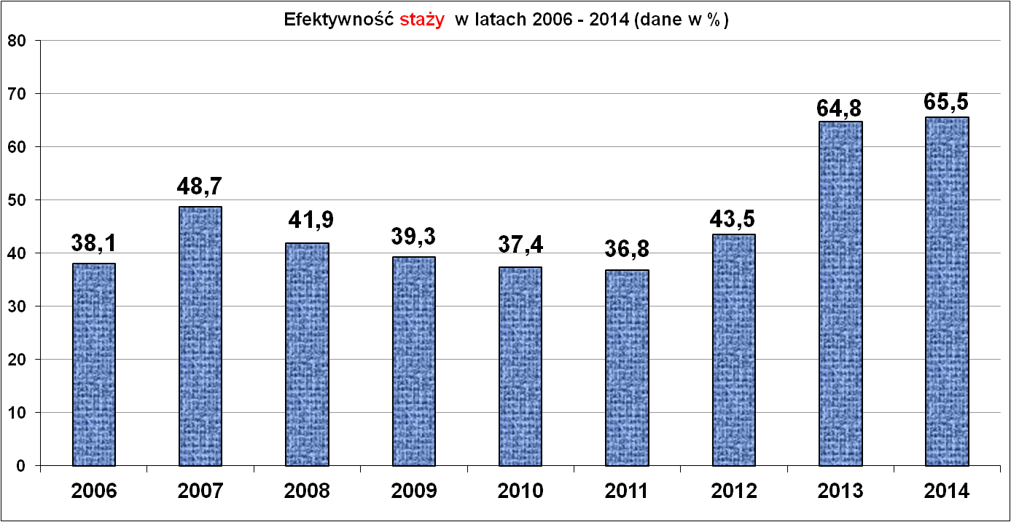

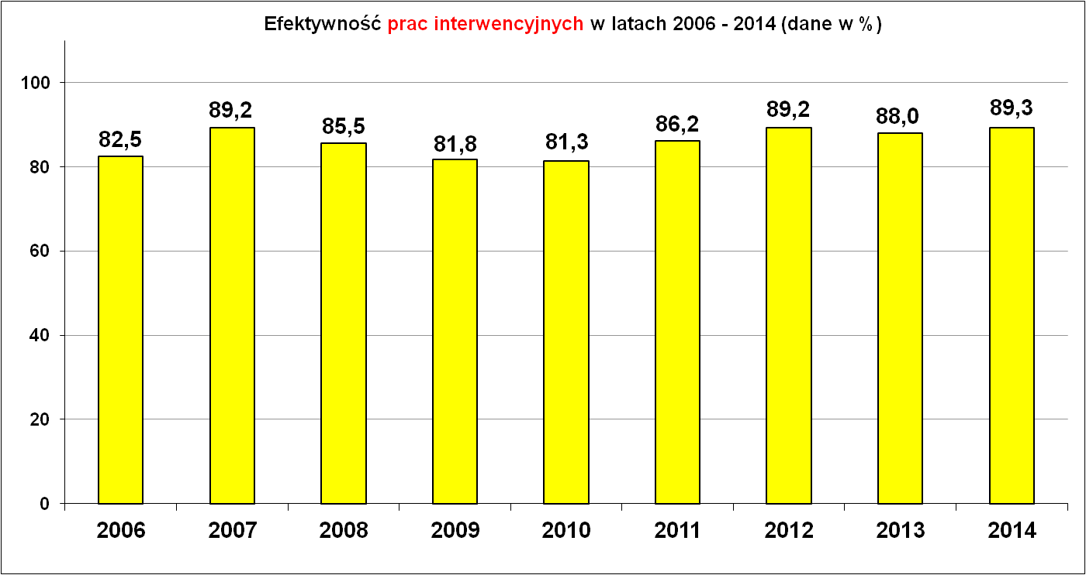

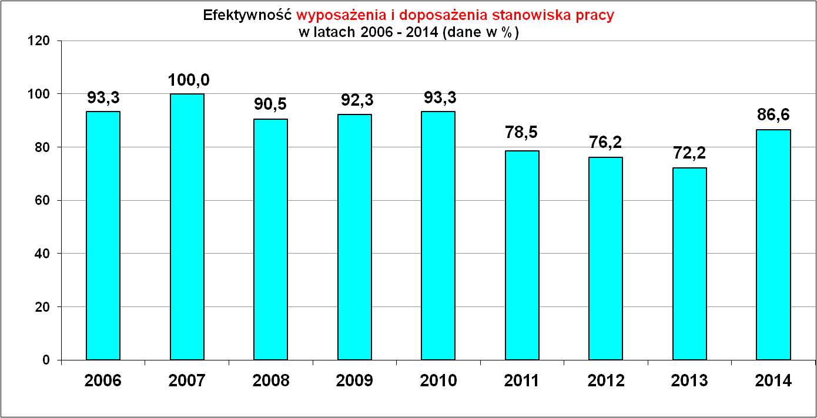

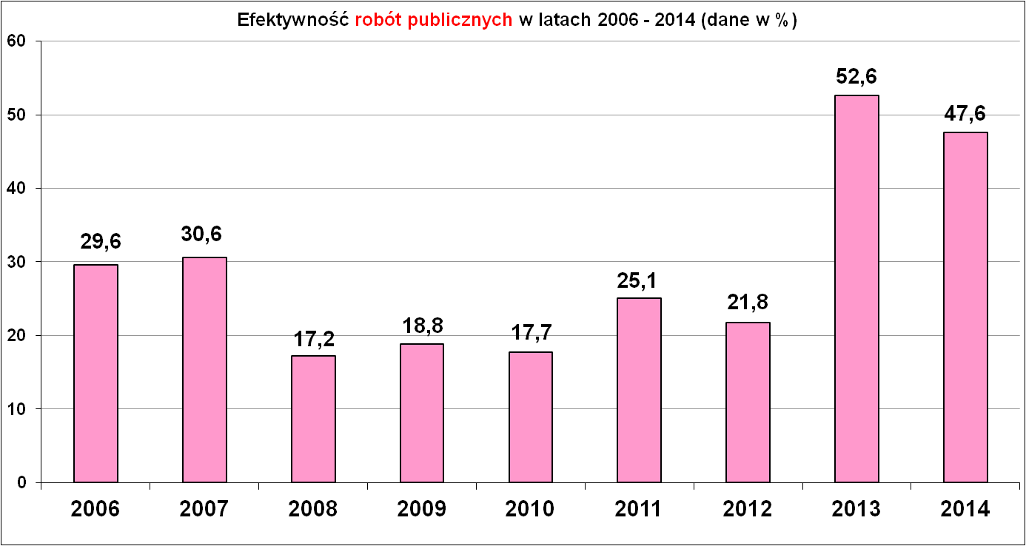

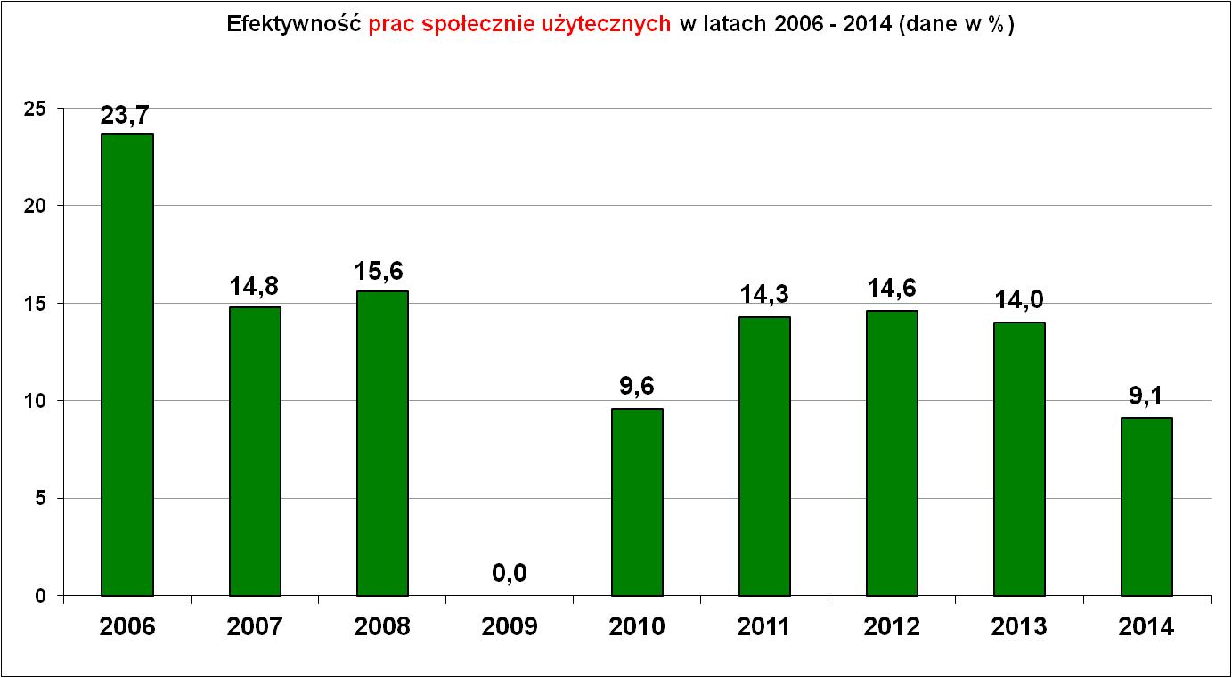

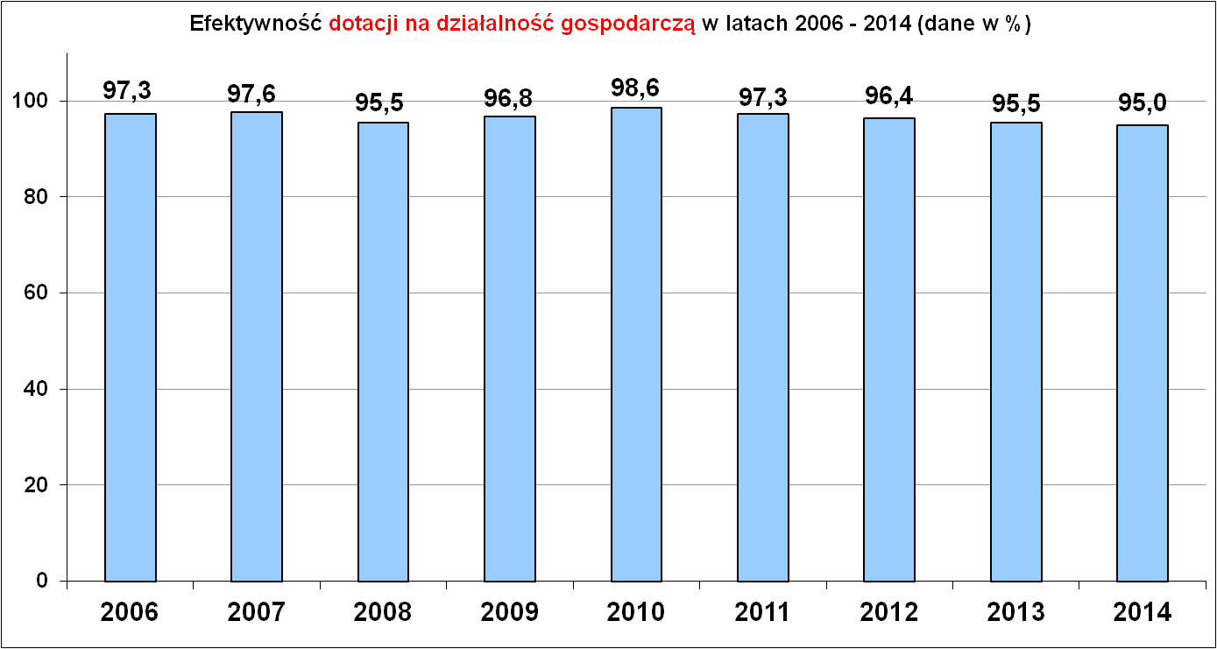

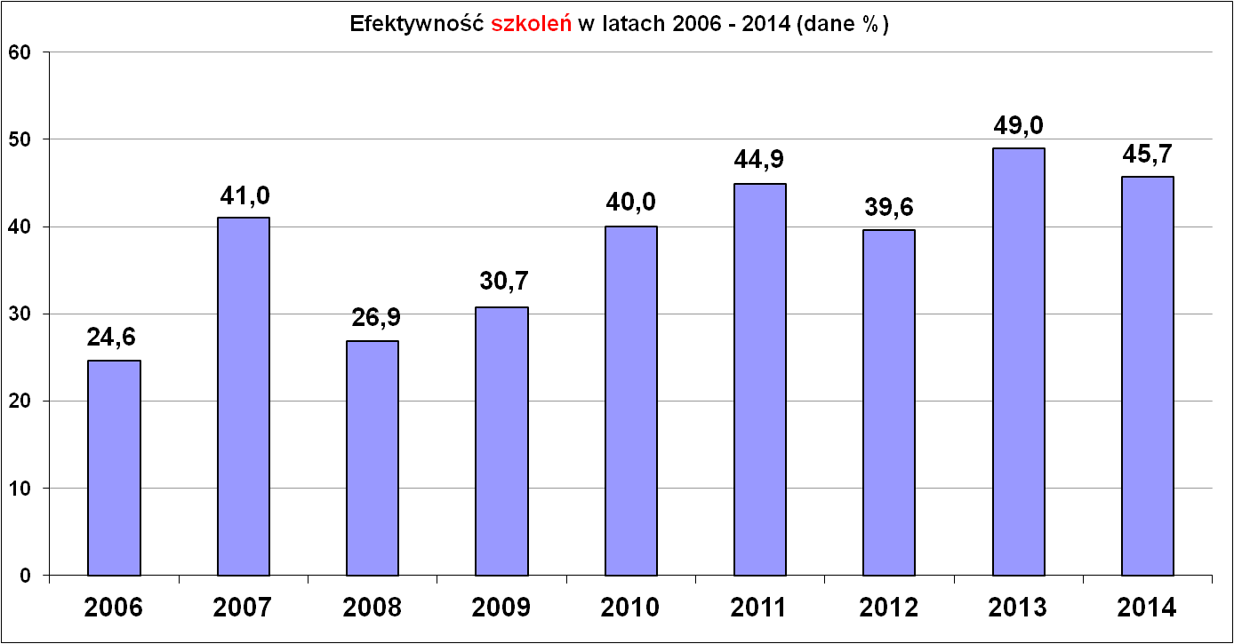

Do form o najwyższej efektywności zatrudnieniowej należą:
- jednorazowe środki na podjęcie działalności gospodarczej
(95,0 %),
- prace interwencyjne (89,3 %),
Do form o najniższej efektywności zatrudnieniowej należą prace społecznie użyteczne.
Jak można zauważyć przez wszystkie lata realizacji programów rynku pracy efektywność utrzymywała się na wysokim poziomie.
Efektywność realizowanych programów jest wskaźnikiem pozwalającym na określenie szans na znalezienie zatrudnienia po zakończeniu uczestnictwa w programie.

Komunikat !

Ukazało się Obwieszczenie Prezesa Głównego Urzędu Statystycznego z dnia 25 września 2015 r. w sprawie przeciętnej stopy bezrobocia w kraju oraz na obszarze powiatów wg stanu na dzień 30 czerwca 2015 r.
Przeciętna stopa bezrobocia dla Powiatu Nowosądeckiego zgodnie z załącznikiem do obwieszczenia wg stanu na dzień 30 czerwca 2015 r. wynosi 12,9%.
Stopa ta stanowi 126,5 % przeciętnej stopy bezrobocia w kraju.
Tym samym okres pobierania zasiłku dla osób bezrobotnych na obszarze działania powiatu nowosądeckiego od stycznia 2016 r. będzie wynosił tak samo jak obecnie 6 miesięcy (z wyjątkami o których mowa w ustawie o promocji zatrudnienia i instytucjach rynku pracy).

Nowy Sącz, dnia 28.09.2015 r.

